МЕЖГОСУДАРСТВЕННАЯ СИСТЕМА ДАННЫХ
О ФИЗИЧЕСКИХ КОНСТАНТАХ И СВОЙСТВАХ
ВЕЩЕСТВ И МАТЕРИАЛОВ

УДК 536.71

СТАНДАРТНЫЕ СПРАВОЧНЫЕ ДАННЫЕ
ЭТИЛЦИКЛОГЕКСАН. ТЕРМОДИНАМИЧЕСКИЕ СВОЙСТВА (ПЛОТНОСТЬ, ТЕПЛОЕМКОСТЬ, ЭНТАЛЬПИЯ, ЭНТРОПИЯ, СКОРОСТЬ ЗВУКА) В ДИАПАЗОНЕ ТЕМПЕРАТУРЫ ОТ ТРОЙНОЙ ТОЧКИ ДО 700 К ПРИ ДАВЛЕНИЯХ ДО 100 МПА

ССД СНГ 432-2026 (ГСССД 432 – 2023)

(ОКОНЧАТЕЛЬНАЯ РЕДАКЦИЯ, ШИФР ТЕМЫ: RU.3.003-2026)

Москва – 2026

РАЗРАБОТАНЫ Межгосударственным техническим комитетом по стандартизации МТК 180 «Межгосударственная служба стандартных справочных данных»

ВНЕСЕНЫ Федеральным агентством по техническому регулированию и метрологии

АВТОРЫ д.т.н. Б.А. Григорьев, д.т.н. А.А. Герасимов, д.т.н. И.С. Александров, Е.А. Беркова

СОГЛАСОВАНЫ С национальными органами по стандартизации стран СНГ

РЕКОМЕНДОВАНЫ Научно-технической комиссией по метрологии Межгосударственного Совета по стандартизации, метрологии и сертификации
ПРИНЯТЫ Евразийским советом по стандартизации, метрологии и сертификации (протокол от 2026 г., № –2026)

УДК 536.71
МЕЖГОСУДАРСТВЕННАЯ СИСТЕМА ДАННЫХ
О ФИЗИЧЕСКИХ КОНСТАНТАХ И СВОЙСТВАХ
ВЕЩЕСТВ И МАТЕРИАЛОВ
Стандартные справочные данные
Этилциклогексан. Термодинамические свойства (плотность, теплоемкость, энтальпия, энтропия, скорость звука) в диапазоне температуры от тройной точки до 700 К при давлениях до 100 МПа | ГСССД  432 – 2026
Standard Reference Data

Ethylcyclohexane. Thermodynamic properties (density, heat capacity, enthalpy, entropy, speed of sound) over a temperature range from the triple point to 700 К with pressures up to 100 MPa | GSSSD  432 – 2026

СОДЕРЖАНИЕ
Термодинамические свойства |  | 5
 | Приложение А Методика разработки уравнения состояния | 10
 | Приложение Б Анализ результатов и оценка точности табличных значений ТФС | 17
 | Б.1 Термодинамические свойства | 17
 | Приложение В Таблицы термодинамических свойств этилциклогексана и поля неопределенности для термодинамических свойств | 24
Библиография |  | 50

Термодинамические свойства

Таблицы стандартных справочных данных о термодинамических свойствах этилциклогексана рассчитаны по фундаментальному уравнения состояния (ФУС), описывающему свободную энергию Гельмгольца $a(ρ,T)$a(ρ,T) в зависимости от температуры Т и плотности ρ. Безразмерная свободная энергия Гельмгольца α(δ,τ) представлена в виде суммы идеально-газовой части α^{о}(δ,τ) и избыточной части α^{r}(δ,τ) уравнением (1):
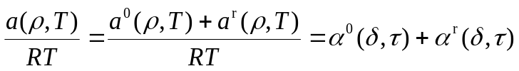. (1)
В свою очередь избыточная часть свободной энергии Гельмгольца представлена в виде разложения в ряд по степеням приведенной температуры τ и приведенной плотности δ с полиномиальными и экспоненциальными членами. После оптимизации формы уравнение содержит 5 полиномиальных и 5 экспоненциальных членов и три терма Гауса. При этом в процессе разработки уравнения состояния оптимизировалась форма ФУС (2):
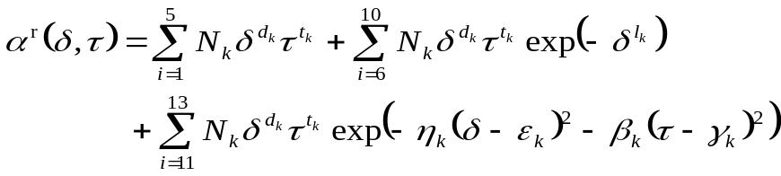, (2)
где δ = ρ/ρ_{с}; τ = Т_{с}/Т; ρ_{с}, Т_{с} – параметры приведения, в качестве которых приняты критические значения. В частности для этилциклогексана: T_{с}= 609,0 К и ρ_{с}=2,22 кмоль/м³.
Определение коэффициентов ФУС производилось по алгоритму, реализующему метод случайного поиска с возвратом при неудачном шаге [1].
Минимизируемый функционал содержал как слагаемые, ответственные за точность аппроксимации результатов измерений разнородных данных о термодинамических свойствах, так и различные ограничения, накладываемые в виде неравенств на термодинамическую поверхность. Основными видами ограничений являлись: критические условия, правило Максвелла, контроль кривизны идеальных кривых, положительность теплоемкости, правило прямолинейного диаметра, контролирование знаков производных различных термодинамических величин и т.д. Эти ограничения обеспечивают «физическую» форму поверхности состояния и улучшают экстраполяционные возможности уравнения.
Безразмерная идеально-газовая часть свободной энергии Гельмгольца определяется по соотношению:
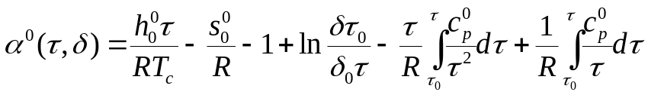, (3)
где δ₀ = ρ₀/ρ_{с}; $τ_{0}$ = Т_{с}/Т₀; Т₀, р₀ – вспомогательная опорная точка (Т₀ = 298,15 К; р₀ = 101325 Па); ρ₀ – плотность идеального газа при температуре Т₀ и давлении р₀; $h_{0}^{0}$, $s_{0}^{0}$– соответственно энтальпия и энтропия в идеально-газовом состоянии при температуре Т₀.
Для расчета функции α⁰ (δ,τ) необходимы данные об изобарной теплоемкости в состоянии идеального газа c_{p}⁰. За основу были приняты данные [2], которые аппроксимированы уравнением (4):
$C_{p}^{0}=\sum_{-3}^{3}{c_{i}{\left(\frac{T}{100}\right)}^{i}}$ , кДж/(кг⋅К). (4)
Значения коэффициентов c_{i} для этилциклогексана, полученные в данной работе, представлены в таблице1.
Таблица 1 – Значения коэффициентов в уравнении (4)
i | c_{i}
-3 | -3,65507
-2 | 6,360016
-1 | -3,177397
0 | 0,08161365
1 | 0,724008
2 | -0,04012927
3 | 0,0006777739
Коэффициенты и показатели степени при температуре и плотности оптимизированного уравнения (2) представлены в таблице 2. Более подробно процедура построения ФУС описана в Приложении А.
Таблица 2 – Коэффициенты и показатели степени ФУС (2) этилциклогексана
i | N_{k} | t_{k} | d_{k} | l_{k} | η_{k} | β_{k} | γ_{k} | ε_{k}
1 | 0.04774941 | 0.9582 | 4 | 0
2 | 1.260937 | 0.2081 | 1 | 0
3 | -1.868815 | 0.8959 | 1 | 0
4 | -0.5696857 | 0.7854 | 2 | 0
5 | 0.1892422 | 0.2974 | 3 | 0
6 | -0.9036605 | 1.6459 | 1 | 2
7 | -0.1985102 | 6.383 | 3 | 2
8 | 0.5171171 | 0.5123 | 2 | 1
9 | -0.64005 | 2.6579 | 2 | 2
10 | -0.02943115 | 1.1331 | 7 | 1
11 | 1.065633 | 1.5783 | 1 | - | 1.02279 | 0.304 | 1.1914 | 0.71551
12 | -0.5205063 | 1.7691 | 1 | - | 1.36494 | 1.34495 | 0.62663 | 0.9137
13 | -0.1218961 | 4.0978 | 3 | - | 1.0186 | 1.7585 | 0.61691 | 0.70317

Термодинамические свойства рассчитаны по соотношениям:

- Плотность ρ: 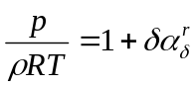, (5)
- Энтальпия h: 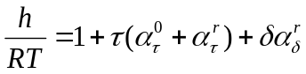, (6)
- Энтропия s: 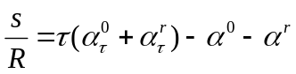, (7)
- Изохорная теплоемкость c_{v}: 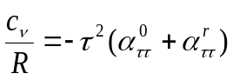, (8)
- Изобарная теплоемкость c_{p}: 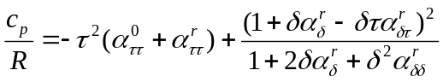, (9)
- Скорость звука w: 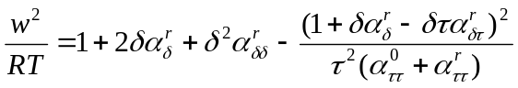, (10)
где нижний индекс при α показывает частную производную по соответствующей переменной.
За термодинамическое начало отсчета при составлении таблиц термодинамических свойств этилциклогексана принято состояние равновесного молекулярного кристалла при температуре 0 К. Значения энтальпии h₀ и энтропии s₀ во вспомогательной точке отсчета на линии насыщения жидкой фазы при температуре Т₀ = 298,15 К определены по данным [20]: h₀ =386,41 кДж∙кг⁻¹, s₀ = 2,504 кДж∙кг⁻¹∙К⁻¹.
Таблицы термодинамических свойств этилциклогексана рассчитаны по ФУС (1) – (3) в диапазоне температуры от тройной точки (T_{t} = 161,8 К) до 700 К при давлениях до 100 МПа. Свойства в однофазной области представлены в таблице В.1, свойства на линии насыщения – в таблице В.2. Линия плавления описана эмпирическим уравнением Симона – Глатцеля:
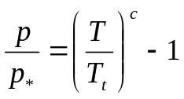, (11)
где р* = 500,2 МПа; с = 1,903. Расчеты по уравнению (11) носят оценочный характер, так как значения коэффициентов получены по соотношениям подобия, представленным в [3].
Величина неопределенности расчетных значений термодинамических свойств оценена в результате сравнения с наиболее надежными экспериментальными данными, а также, ввиду отсутствия данных в некоторых областях параметров состояния, с расчетными значениями, полученными по различным верифицированным прогнозным методикам. При этом расчетные значения не включались в обработку. Представленные в таблице 3 оценки даны для жидкой фазы: Т<T_{c}, ρ> 1,3ρ_{c}, для газовой фазы: T<T_{c}, ρ<0,7ρ_{c}, для сверхкритического флюида: T>T_{c}, исключая критическую область: T_{s}≤T≤ 1,05T_{c}, 0,7ρ_{c}≤ρ≤ 1,3ρ_{c}.
Более подробные сведения о результатах сравнения расчетных данных со всеми имеющимися экспериментальными данными и поля неопределенности представлены в Приложениях Б и В.
Таблица 3 – Оценки неопределенности расчетных значений термодинамических свойств этилциклогексана
Свойство | Неопределенность, %, в области
 | Жидкость | Газ | Сверхкритический флюид
p_{v} |  | 1,0 – 2,0
ρ_{l} | 0,2 – 1,0
p,ρ,T | 0,3 – 1,5 | 1,5 – 2,5 | 1,5 – 3,0
C_{p} | 1,2 – 3,0 | 1,5 – 3,0 | 2,5 – 4,0
W | 1,5 – 2,5 | 1,5 – 2,5 | -

ПРИЛОЖЕНИЕ А
Методика разработки уравнения состояния
При разработке ФУС (2) использовались разнородные экспериментальные данные о термодинамических свойствах этилциклогексана – p,v,Т-данные, упругость насыщенных паров p_{v}, плотность насыщенной жидкой ρ_{l} и газовой фазы ρ_{v}, теплоемкость насыщенной конденсированной фазы c_{s} и изобарная c_{p} теплоемкость, энтальпия h, скорость распространения звука w.
В минимизируемый функционал включалось несколько слагаемых, каждое из которых ответственно за определенную категорию обрабатываемых термодинамических величин:

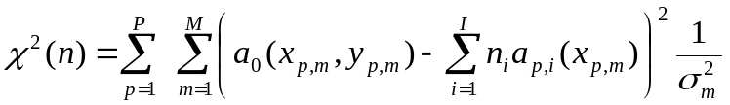, (А1)

где n_{i} – коэффициенты ФУС, a_{p,i}- слагаемые ФУС, определяемые по (2), 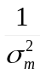- вес опытной точки, a₀– экспериментальное значение термодинамического свойства.
В данном случае функциональная связь задавалась уравнением:
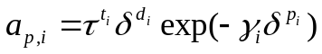, (А2)
а коэффициенты n определялись посредством оптимизационного алгоритма, описанного ниже. Для расшифровки правой части формулы (А1) использовались известные дифференциальные соотношения термодинамики (6) – (11). Кроме включения в обработку экспериментальных данных о различных термодинамических свойствах этилциклогексана, также применялась система ограничений, накладываемых в виде неравенств на термодинамическую поверхность. Основными видами ограничений являлись: критические условия, правило Максвелла, контроль кривизны идеальных кривых, положительность теплоемкостей, правило прямолинейного диаметра, контролирование знаков производных различных термодинамических величин и т.д. Эти ограничения обеспечивают «физическую» форму поверхности состояния и улучшают экстраполяционные возможности уравнения.
При разработке ФУС (2) для этилциклогексана была применена модификация метода случайного поиска с возвратом при неудачном шаге. Алгоритм модифицирован введением элементов детерминированного поиска на шаге корректировки величины шага поиска и выбора направления.
В рассматриваемом алгоритме используется аддитивный критерий оптимальности – минимизируемый функционал (А1), который образуется путем сложения выходных параметров, преобразованных к безразмерным слагаемым. Это осуществляется с помощью введения нормирующих множителей - весовых коэффициентов. Нормирование необходимо для объединения нескольких выходных параметров – термодинамических свойств, имеющих в общем случае различную физическую размерность. Минимизируемый функционал содержит слагаемые, ответственные за точность аппроксимации результатов измерений разнородных данных о термодинамических свойствах, а также различные ограничения, накладываемые в виде неравенств на термодинамическую поверхность и представлен следующей зависимостью:

, (А3)

где W-весовой коэффициент для каждой опытной точки, F- функция, используемая для минимизации отклонений. Например, для изохорной теплоемкости данная функция определяется как:

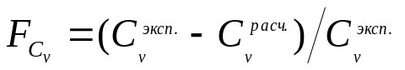. (А4)

Квадратичные функции для других термодинамических свойств имеют аналогичный вид. F_{о} – функция, учитывающая различные ограничения на область изменения переменных.
Весовой коэффициент W для каждой выбранной опытной точки назначался индивидуально с учетом типа данных, области состояний и требуемой точности. Типичное значение W для p,ρ,T- данных и давления насыщенных паров составляет 1, для теплоемкости – 0,5, для скорости звука - 1.
Как видно из соотношения (А3), ограничения входят в виде дополнительных слагаемых в минимизируемый функционал. Например, для контроля знака производной какой-либо термодинамической величины численно вычисляется производная на основе расчетных значений по уравнению состояния, сохраненных на последних итерациях. После этого вычисленное значение производной по соответствующему свойству в безразмерном виде с соответствующим весовым коэффициентом включается в квадратичный функционал со знаком, противоположным заданному. Замена знака на противоположный осуществляется для того, чтобы при правильном знаке производной это ограничение не влияло на функционал (А3).
Ограничения не влияют на критерий оптимальности до тех пор, пока параметры находятся в области допустимых значений. Стоит изменить параметр таким образом, что он пересечет границу, движение по траектории минимизации немедленно прекращается. Эта процедура продолжается плоть до возвращения параметров в область допустимых значений. Блок-схема алгоритма представлена на рисунке А1.
На шаге 1 задается количество итераций, задается точность, с которой ищется минимум и начальное приближение.
На шаге 2 осуществляется вычисление функционала в новой точке пространства поиска и добавление ограничений (шаг 2А). Это осуществляется изменением начальных значений переменных в соответствии с заданным шагом поиска по следующей итерационной формуле:
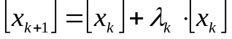, (А5)
где [x_{k}] – массив начальных значений переменных, [x_{k+1}] – массив значений переменных на новой итерации, λ_{к} - шаг поиска на k-ой итерации.
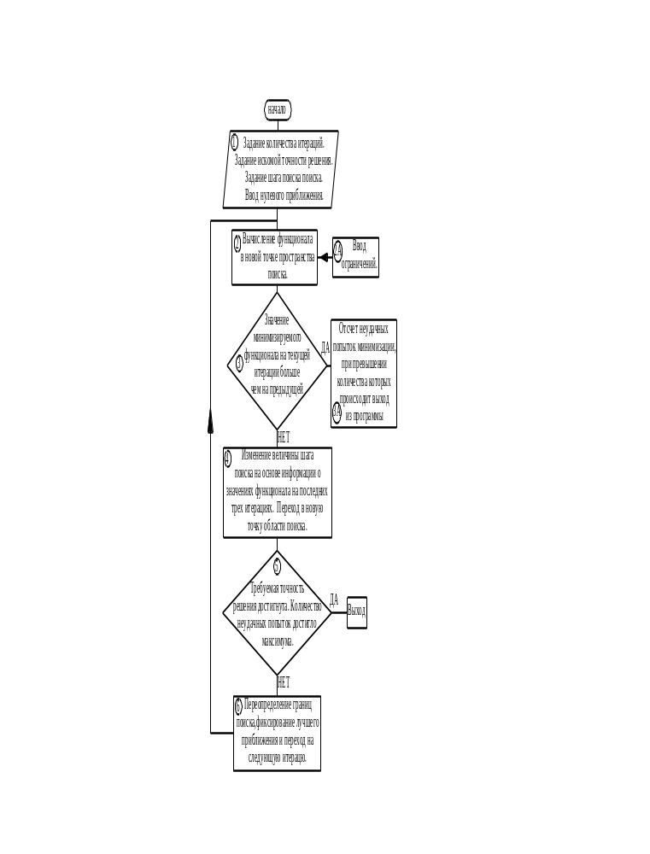

Рисунок А1 – Блок-схема алгоритма определения коэффициентов и степеней уравнения состояния методом случайного поиска с возвратом при неудачном шаге
После этого вычисляется значение функционала (А3) в новой точке пространства поиска S(x_{k+1}). В качестве начальных значений переменных могут выступать коэффициенты уравнения состояния, либо коэффициенты и показатели степени при температуре и плотности одновременно. Величина шага поиска возвращается генератором случайных чисел и может варьироваться в диапазоне 10⁻¹<λ<10⁻⁷.
На шаге 3 производится сравнение значений минимизируемого функционала на текущей и предыдущей итерациях. Если S(x_{k+1}) <S(x_{k}), то осуществляется переход к шагу 4. В противном случае на шаге 3А запускается счетчик неудачных попыток и так же осуществляется переход к шагу 4. Если предельное количество неудачных попыток достигло максимума, то осуществляется выход из программы. Негативные шаги необходимы для того, чтобы избежать ловушки локального оптимума.
На шаге 4 информация о поведении минимизируемого функционала, накопленная в процессе поиска, используется для дробления шага поиска:
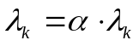, (А6)
где α находится в диапазоне (-1, 1) – коэффициент уменьшения шага (свободный параметр метода).
Параметр α в процессе дробления шага поиска изменяется следующим образом. При сравнении предыдущего и текущего значений функционала, алгоритм выбирает направление поиска и в соответствии с этим направлением определяет первоначальное значение коэффициента α:
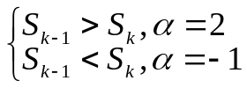, (А7)
то есть принимается решение об увеличении, либо об уменьшении шага поиска. После присваивания коэффициенту α соответствующих значений по условию (А7) вычисляется новое значение функционала S_{k+1}. Далее осуществляется дробление шага поиска изменением коэффициента α исходя из следующих условий:
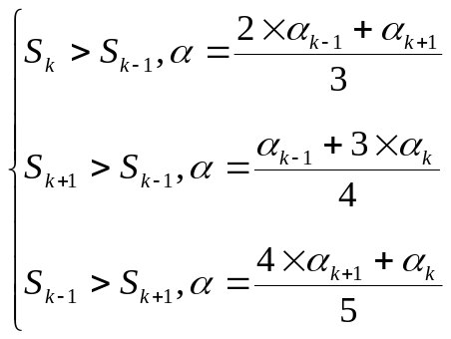 . (А8)
Если ни одно из группы условий (А8) не выполняется, то для определения нового значения α строится интерполяционная парабола на основе значений минимизируемого функционала S и коэффициента α на последних трех итерациях. Для этого используются следующие соотношения:
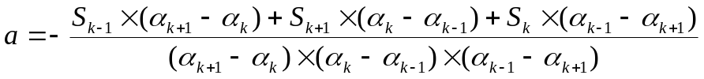, (А9)
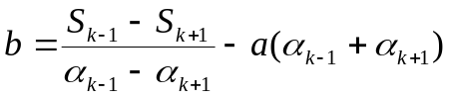, (А10)
где a и b - коэффициенты параболического уравнения. Тогда новое значение коэффициента α определяется как:
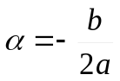 . (А11)
Далее, после вычисления нового значение функционала в соответствии с новым значением коэффициента уменьшения шага сохраняются три наилучших значения функционала S и коэффициента α, и алгоритм переходит к шагу 5.
На шаге 5 проверяются условия остановки. Программа завершает свою работу, если достигнуто максимальное значение неудачных попыток минимизировать функцию или достигнута требуемая точность решения:
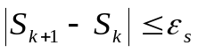, (А12)
где ε_{S} – константа, определяющая требуемую точность решения по S.
Если ни одно из условий остановки не выполнено, то осуществляется переход к шагу 6, на котором переопределяются границы поиска в соответствии с новыми значениями переменных, предыдущему значению функционала присваивается текущее значение, и алгоритм переходит к следующей итерации.
Таким образом, осуществляется цикл поиска глобального оптимума для разрабатываемого уравнения с учетом заданного количества итераций.
Кроме определения коэффициентов и степеней уравнений состояния посредством вышеописанного алгоритма определено оптимальное количество слагаемых уравнения, удалением тех из них, которые вносят минимальный вклад. Это осуществляется поочередным приравниванием каждого слагаемого уравнения нулю и вычислением функционала.
Эта циклическая процедура повторяется на каждой итерации. После анализа вкладов каждого из слагаемых в уравнение осуществляется удаление слагаемого, которому соответствует минимальное значение минимизируемого функционала. После чего повторяется процедура оптимизации, описанная выше. Удаление малозначимых и коррелирующих между собой слагаемых уравнения состояния не сказывается на точности уравнения и существенно улучшает его.

ПРИЛОЖЕНИЕ Б
Анализ результатов и оценка точности табличных значений ТФС
Б.1. Термодинамические свойства
В таблице Б.1 представлены результаты сравнения разнородных экспериментальных данных о термодинамических свойствах этилциклогексана с расчетами по фундаментальному уравнению состояния. Значения температуры, измеренные по разным температурным шкалам, пересчитаны на Международную температурную шкалу 1990 г. (МТШ-90).
Сравнения разработанного уравнения состояния с имеющимися экспериментальными данными представлены в таблице Б.1. Сложность разработки фундаментального уравнения состояния этилциклогексана заключается в том, что для данного вещества имелся дефицит экспериментальных данных в некоторых областях поверхности состояния. Поэтому, для обеспечения устойчивости уравнения и хороших экстраполяционных качеств были использованы расчетные данные о ТДС, полученные различными методами и используемые для сравнения. Использовались хорошо проверенные обобщенные методы расчета, разработанные в рамках теории термодинамического подобия.
Для плотности насыщенной жидкой и газовой фаз расчетные значения получены по формуле Филиппова [4]. Для плотности в газовой фазе в диапазоне 530 – 700 К расчет производился по обобщенному кубическому уравнению состояния Ли и Кесслера [5].
C_{p}-данные и плотность в критической области – расчет производился в диапазоне |ρ/ρ_{с} - 1| <0.5 по двум обобщенным кроссоверным уравнениям состояния [6, 7]. Принимались средние значения.
Для теплоемкости на линии насыщения жидкой фазы расчет произведен по обобщенному уравнению, разработанному для н-алканов [8] и описывающему с высокой точностью данные на линии насыщения жидкой фазы в диапазоне температур от тройной точки до 0,99*T_{c}.
Данные о давлении насыщенных паров при температурах 240 – 450 К экспериментально обоснованному интерполяционному уравнению. При температурах 470 – 600 К – расчет по двум обобщенным уравнениям [6, 7].
Сравнения разработанного уравнения состояния с имеющимися экспериментальными данными представлены в таблице Б.1 и на рисунках Б.1-Б.4. В настоящей работе собраны экспериментальные данные о термодинамических свойствах этилциклогексана. P,V,T-зависимость в основном исследована в жидкой фазе. За основу при разработке уравнения состояния принимались данные Гусейнова [9]. В [9] плотность исследована в жидкой фазе методом гидростатистического взвешивания с погрешностью 0,1%. Эти данные описываются с погрешностью менее одного процента. Исследования зарубежных авторов [10] выполнены в узком диапазоне температур при давлениях, не превышающих 10 МПа. Как видно из таблицы Б.1, указанные данные описываются с отклонением, не превышающим 1,8%. Расчетные данные [5] в газовой фазе использовались только для контроля поверхности состояния и в обработку не включались. В свою очередь, данные в критической области, полученные по [6, 7], описываются с отклонением 3,3 %.
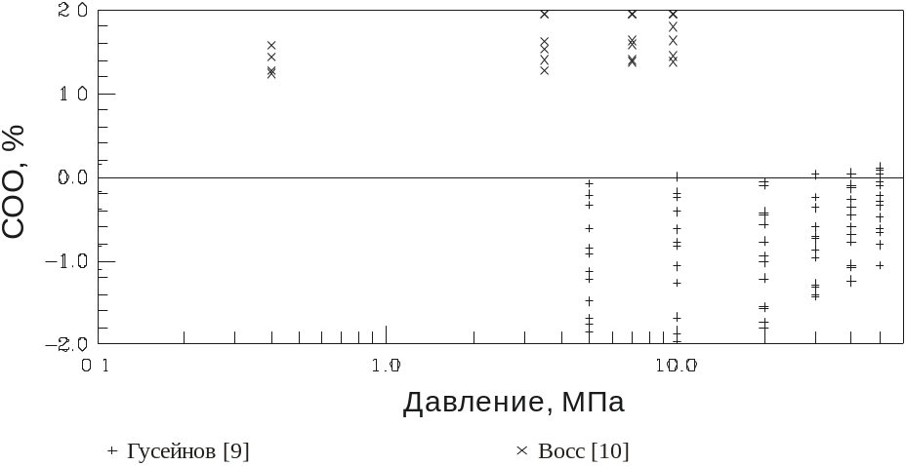
Рисунок Б.1 – Сравнение значений плотности жидкой фазы, рассчитанных по уравнению (1)
Давление насыщенных паров этилциклогексана исследовалось в основном зарубежными авторами в узком диапазоне температур. Исключение составляют данные Мокбела [12], где нижний температурный предел исследования составил 235 К, а также данные Виллингхэма [11], где верхний предел – 405 К. В [32] погрешность измерения оценивается авторами в 0,2% при давлениях свыше 1 кПа и 1,0% при более низких давлениях. Данные Виллингхэма использовались как опорные при разработке уравнения состояния. Кроме этого, в обработку включались также расчетные данные [6,7]. Экспериментальные и расчетные данные хорошо согласуются между собой.
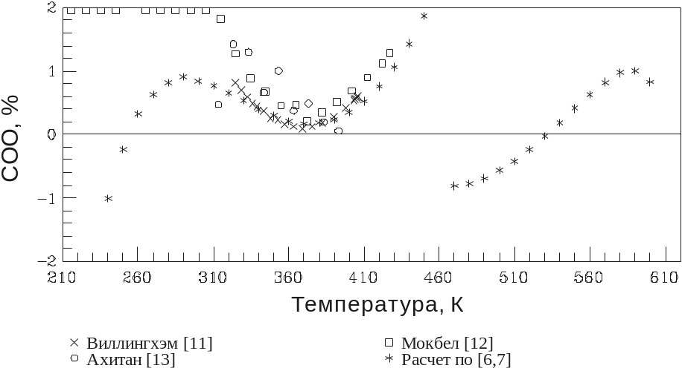
Рисунок Б.2 – Сравнение значений давления насыщенных паров, рассчитанных по уравнению (1)
Для плотности насыщенной жидкой фазы имелись немногочисленные данные зарубежных авторов. При этом имелся недостаток данных в окрестности тройной точки. Исключение составляли данные Янина [22]. За основу были приняты данные [22], как наиболее широкодиапазонные. Для повышения устойчивости уравнения состояния в обработку включались расчетные данные, полученные по методике [4].
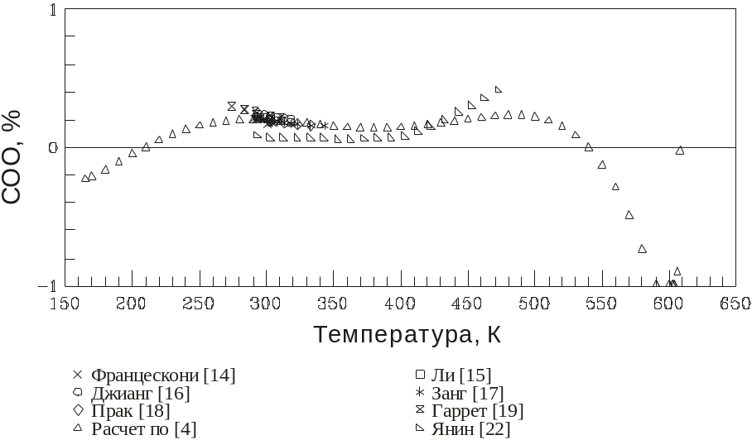
Рисунок Б.3 – Сравнение значений плотности насыщенной жидкости, рассчитанных по уравнению (1).
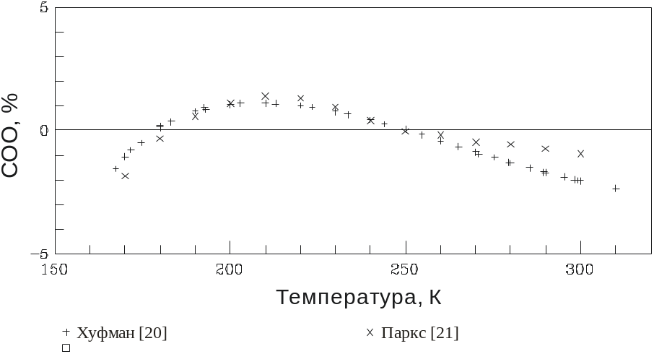
Рисунок Б.4 – Сравнение значений изобарной теплоемкости, рассчитанных по уравнению (1)
Изобарная теплоёмкость исследовалась только при атмосферном давлении. Исследования проводились калориметрическим методом в работах Хуфмана [20] и Паркса [21]. Погрешность измерения в данных работах составляла ~ 0, 4%. Как видно из таблицы Б.1, указанные данные описываются с отклонениями, не превышающими 1%. Для оценки поведения уравнения состояния в критической области к обработке также привлекались данные, полученные по теоретически обоснованным кроссоверным уравнениям состояния [6, 7]. Экспериментальные исследования скорости звука также немногочисленны и в основном выполнены при атмосферном давлении. Как видно из таблицы Б.1, точность описания скорости звука новым уравнением состояния составляет 1,8 %.
На рисунках Б.5 – Б.7 показаны поверхности состояния основных термодинамических свойств, построенные по фундаментальному УС. Вид поверхностей свидетельствует о хороших интерполяционных и экстраполяционных свойствах разработанного ФУС.

Таблица Б.1 – Результаты сравнения данных о термодинамических свойствах этилциклогексана со значениями, рассчитанными по ФУС (1) – (3)
Год |  | Первый автор,  источник |  | Точки | Диапазон параметров |  |  |  | Среднее  относительное  отклонение, %
 |  |  |  | Точки | Т, К |  | р, МПа |  | жид. |  | газ |  | крит.
Плотность
1983 |  | Гусейнов [9] | 84 |  | 293-523 | 0,1-50 |  | 0,789
1989 |  | Восс [10] | 24 |  | 327-440 | 0,4-9,7 |  | 1,788
2020 |  | Расчет по [5] | 125 |  | 530-700 | 0,4-4,2 |  |  |  | 2,993
2020 |  | Расчет по [6,7] | 139 |  | 610-670 | 2,6-8,2 |  |  |  |  |  |  | 3,302
Давление насыщенных паров
1945 |  | Виллингхэм [11] | 20 |  | 324-405 |  |  |  |  | 0,405
1995 |  | Мокбел [12] | 19 |  | 235-427 |  |  |  |  | 2,855
2018 |  | Ахитан [13] | 7 |  | 313-393 |  |  |  |  | 0,663
2020 |  | Расчет по [6,7] | 36 |  | 240-600 |  |  |  |  | 0,627
Плотность на линии насыщения жидкой фазы
1991 |  | Францескони [14] | 10 |  | 291-305 |  |  | 0,192
2013 |  | Ли [15] | 6 |  | 293-318 |  |  | 0,202
2014 |  | Джианг [16] | 6 |  | 293-318 |  |  | 0,226
2015 |  | Занг [17] | 9 |  | 293-343 |  |  | 0,184
2018 |  | Прак [18] | 5 |  | 293-333 |  |  | 0,185
1944 |  | Гаррет [19] | 8 |  | 273-310 |  |  | 0,255
1977 |  | Янин [22] | 19 |  | 293-473 |  |  | 0,146
2020 |  | Расчет по [4] | 49 |  | 165-608 |  |  | 0,274
Плотность на линии насыщения газовой фазы
2020 |  | Расчет по [4] | 5 |  | 600-608 |  |  |  |  | 1,180
Теплоемкость на линии насыщения
1977 |  | Янин [22] | 19 |  | 293-473 |  |  | 2,234
2020 |  | Расчет по [8] | 12 |  | 480-590 |  |  | 3,709
Теплоемкость при постоянном давлении С_{р}
1949 |  | Хуфман [20] | 37 |  | 162-310 | 0,101 |  | 1,017
1949 |  | Паркс [21] | 14 |  | 162-215 | 0,101 |  | 0,774
2020 |  | Расчет по [6,7] | 137 |  | 610-670 | 2,6-8,2 |  |  |  |  |  |  | 7,643
Скорость звука
2018 |  | Прак [18] | 5 |  | 293-333 | 0,101 |  | 1,864
Давление, МПа | 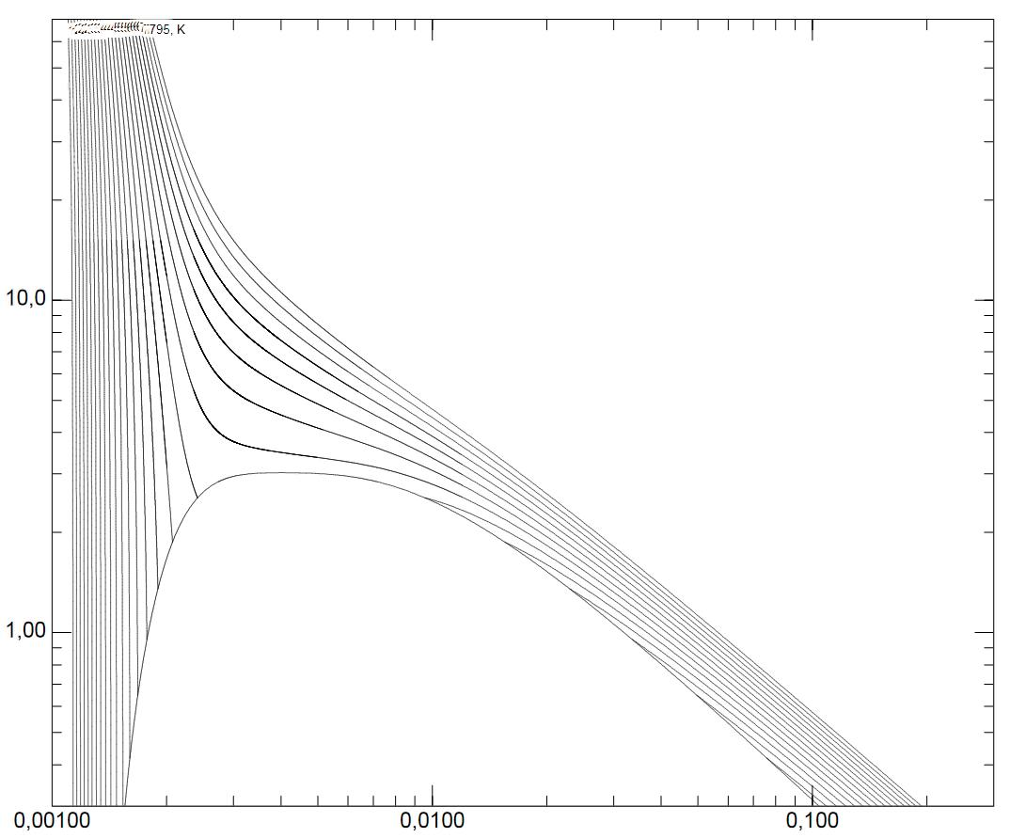
 | Объем, м³/кг
Рисунок Б.5 – p – V – диаграмма этилциклогексана

Теплоемкость, кДж/(кг*К) | 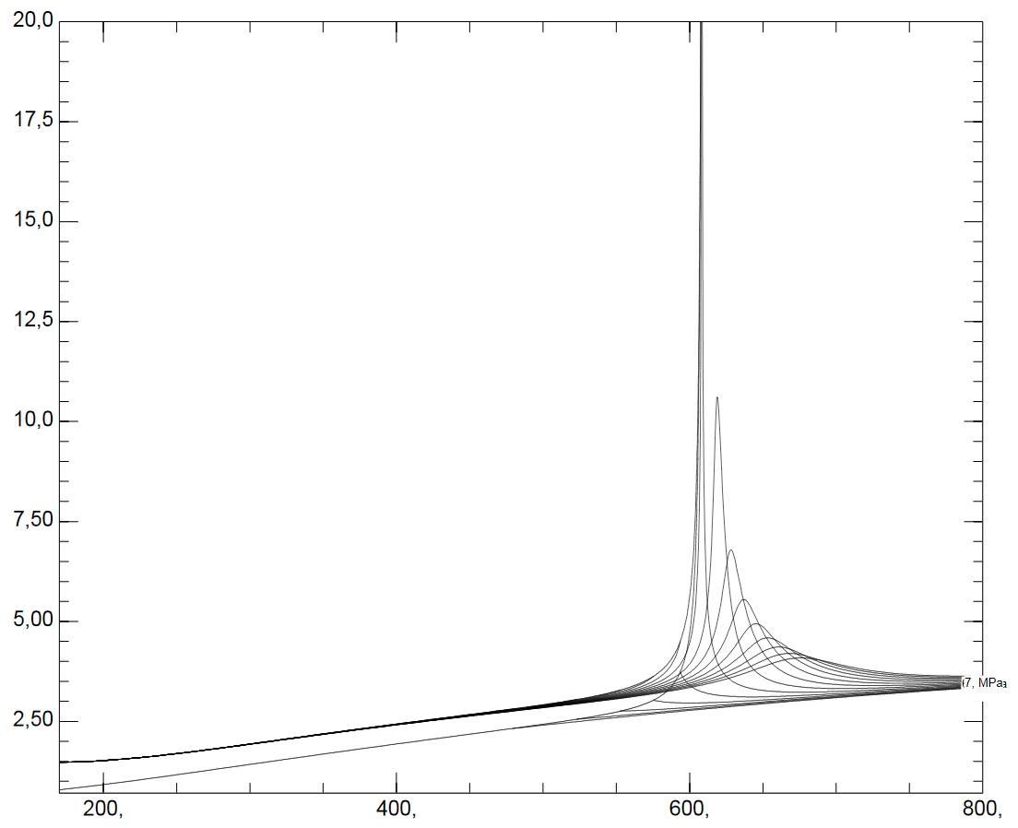
 | Температура, К
Рисунок Б.6 – Диаграмма изобарная теплоемкость – температура этилциклогексана

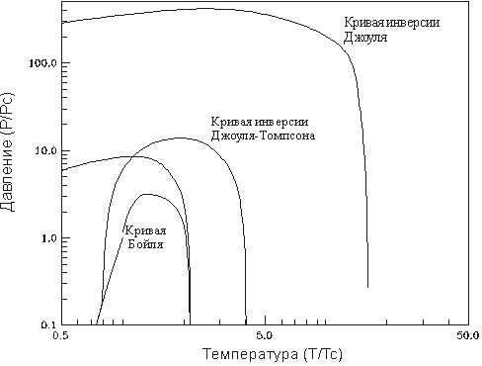
Рисунок Б.7 – Поведение идеальных кривых этилциклогексана

ПРИЛОЖЕНИЕ В
Таблицы термодинамических свойств этилциклогексана и поля неопределенности для термодинамических свойств

Таблица В.1 – Теплофизические свойства этилциклогексана в однофазной области
T | ρ | h | s | Cv | Cp | w
K | кг/м³ | кДж/кг | кДж/кг*К | кДж/кг*К | кДж/кг*К | м/с
p=0,1 МПа
170,00 | 881,07 | 174,65 | 1,5871 | 1,2413 | 1,4808 | 1545,2
180,00 | 873,59 | 189,48 | 1,6718 | 1,2180 | 1,4859 | 1558,9
190,00 | 865,99 | 204,40 | 1,7525 | 1,2102 | 1,4998 | 1558,8
200,00 | 858,33 | 219,50 | 1,8299 | 1,2142 | 1,5207 | 1549,1
210,00 | 850,65 | 234,83 | 1,9047 | 1,2272 | 1,5472 | 1532,5
220,00 | 842,95 | 250,46 | 1,9774 | 1,2474 | 1,5785 | 1511,0
230,00 | 835,25 | 266,41 | 2,0483 | 1,2734 | 1,6139 | 1486,1
240,00 | 827,55 | 282,75 | 2,1178 | 1,3039 | 1,6529 | 1458,8
250,00 | 819,85 | 299,48 | 2,1862 | 1,3382 | 1,6949 | 1430,0
260,00 | 812,13 | 316,65 | 2,2535 | 1,3752 | 1,7395 | 1400,0
270,00 | 804,40 | 334,28 | 2,3200 | 1,4143 | 1,7862 | 1369,3
280,00 | 796,63 | 352,38 | 2,3858 | 1,4547 | 1,8346 | 1338,1
290,00 | 788,82 | 370,98 | 2,4511 | 1,4959 | 1,8841 | 1306,4
300,00 | 780,95 | 390,07 | 2,5158 | 1,5375 | 1,9345 | 1274,3
310,00 | 773,00 | 409,67 | 2,5801 | 1,5791 | 1,9853 | 1241,7
320,00 | 764,96 | 429,77 | 2,6439 | 1,6205 | 2,0363 | 1208,6
330,00 | 756,82 | 450,39 | 2,7073 | 1,6616 | 2,0872 | 1175,0
340,00 | 748,56 | 471,52 | 2,7704 | 1,7022 | 2,1379 | 1140,9
350,00 | 740,17 | 493,15 | 2,8331 | 1,7425 | 2,1883 | 1106,2
360,00 | 731,63 | 515,28 | 2,8955 | 1,7823 | 2,2383 | 1071,0
370,00 | 722,93 | 537,91 | 2,9575 | 1,8218 | 2,2879 | 1035,3
380,00 | 714,06 | 561,04 | 3,0191 | 1,8610 | 2,3370 | 999,04
390,00 | 705,00 | 584,65 | 3,0805 | 1,9001 | 2,3858 | 962,37
400,00 | 695,73 | 608,75 | 3,1415 | 1,9390 | 2,4341 | 925,31
410,00 | 3,3846 | 938,77 | 3,9571 | 1,9012 | 1,9823 | 173,01
420,00 | 3,2981 | 958,83 | 4,0054 | 1,9477 | 2,0283 | 175,32
430,00 | 3,2162 | 979,34 | 4,0537 | 1,9936 | 2,0738 | 177,59
440,00 | 3,1384 | 1000,3 | 4,1019 | 2,0390 | 2,1189 | 179,83
450,00 | 3,0645 | 1021,7 | 4,1500 | 2,0839 | 2,1634 | 182,03
460,00 | 2,9941 | 1043,6 | 4,1980 | 2,1281 | 2,2073 | 184,19
470,00 | 2,9270 | 1065,9 | 4,2459 | 2,1718 | 2,2507 | 186,33
480,00 | 2,8630 | 1088,6 | 4,2938 | 2,2149 | 2,2935 | 188,43
490,00 | 2,8018 | 1111,7 | 4,3415 | 2,2573 | 2,3358 | 190,50
500,00 | 2,7432 | 1135,3 | 4,3891 | 2,2992 | 2,3774 | 192,55
510,00 | 2,6871 | 1159,3 | 4,4366 | 2,3404 | 2,4185 | 194,57

Продолжение таблицы В.1
T | ρ | h | s | Cv | Cp | w
K | кг/м³ | кДж/кг | кДж/кг*К | кДж/кг*К | кДж/кг*К | м/с
520,00 | 2,6334 | 1183,7 | 4,4839 | 2,3810 | 2,4589 | 196,57
530,00 | 2,5817 | 1208,5 | 4,5312 | 2,4210 | 2,4987 | 198,55
540,00 | 2,5322 | 1233,6 | 4,5782 | 2,4604 | 2,5379 | 200,50
550,00 | 2,4845 | 1259,2 | 4,6252 | 2,4991 | 2,5765 | 202,43
560,00 | 2,4386 | 1285,2 | 4,6719 | 2,5372 | 2,6145 | 204,34
570,00 | 2,3944 | 1311,5 | 4,7185 | 2,5747 | 2,6519 | 206,22
580,00 | 2,3519 | 1338,2 | 4,7650 | 2,6116 | 2,6887 | 208,09
590,00 | 2,3108 | 1365,3 | 4,8112 | 2,6479 | 2,7248 | 209,94
600,00 | 2,2712 | 1392,7 | 4,8573 | 2,6835 | 2,7604 | 211,78
610,00 | 2,2330 | 1420,5 | 4,9033 | 2,7186 | 2,7953 | 213,59
620,00 | 2,1960 | 1448,6 | 4,9490 | 2,7530 | 2,8296 | 215,39
630,00 | 2,1602 | 1477,1 | 4,9945 | 2,7868 | 2,8634 | 217,17
640,00 | 2,1257 | 1505,9 | 5,0399 | 2,8200 | 2,8965 | 218,93
650,00 | 2,0922 | 1535,0 | 5,0850 | 2,8526 | 2,9291 | 220,68
660,00 | 2,0598 | 1564,4 | 5,1300 | 2,8847 | 2,9610 | 222,42
670,00 | 2,0284 | 1594,2 | 5,1748 | 2,9161 | 2,9924 | 224,14
680,00 | 1,9979 | 1624,3 | 5,2193 | 2,9470 | 3,0232 | 225,84
690,00 | 1,9684 | 1654,7 | 5,2637 | 2,9773 | 3,0534 | 227,54
700,00 | 1,9397 | 1685,4 | 5,3078 | 3,0070 | 3,0830 | 229,21
p=0,5 МПа
170,00 | 881,27 | 175,04 | 1,5867 | 1,2401 | 1,4806 | 1548,8
180,00 | 873,79 | 189,86 | 1,6714 | 1,2170 | 1,4856 | 1562,2
190,00 | 866,19 | 204,78 | 1,7521 | 1,2095 | 1,4996 | 1562,0
200,00 | 858,54 | 219,88 | 1,8295 | 1,2135 | 1,5205 | 1552,1
210,00 | 850,86 | 235,21 | 1,9043 | 1,2266 | 1,5470 | 1535,4
220,00 | 843,17 | 250,83 | 1,9770 | 1,2469 | 1,5783 | 1513,9
230,00 | 835,48 | 266,79 | 2,0479 | 1,2729 | 1,6137 | 1488,9
240,00 | 827,79 | 283,12 | 2,1174 | 1,3035 | 1,6527 | 1461,6
250,00 | 820,10 | 299,86 | 2,1857 | 1,3378 | 1,6947 | 1432,8
260,00 | 812,39 | 317,02 | 2,2530 | 1,3748 | 1,7393 | 1402,8
270,00 | 804,67 | 334,65 | 2,3195 | 1,4139 | 1,7859 | 1372,1
280,00 | 796,91 | 352,75 | 2,3854 | 1,4543 | 1,8342 | 1340,9
290,00 | 789,11 | 371,34 | 2,4506 | 1,4955 | 1,8837 | 1309,2
300,00 | 781,25 | 390,42 | 2,5153 | 1,5371 | 1,9340 | 1277,1
310,00 | 773,32 | 410,02 | 2,5795 | 1,5787 | 1,9848 | 1244,6
320,00 | 765,30 | 430,12 | 2,6434 | 1,6202 | 2,0357 | 1211,6
330,00 | 757,18 | 450,73 | 2,7068 | 1,6612 | 2,0865 | 1178,0
340,00 | 748,94 | 471,85 | 2,7698 | 1,7019 | 2,1371 | 1144,0
350,00 | 740,58 | 493,47 | 2,8325 | 1,7421 | 2,1874 | 1109,4
360,00 | 732,06 | 515,60 | 2,8948 | 1,7820 | 2,2374 | 1074,3
370,00 | 723,40 | 538,22 | 2,9568 | 1,8215 | 2,2868 | 1038,7
380,00 | 714,56 | 561,33 | 3,0184 | 1,8607 | 2,3358 | 1002,6
390,00 | 705,54 | 584,93 | 3,0797 | 1,8998 | 2,3844 | 966,14
Продолжение таблицы В.1
T | ρ | h | s | Cv | Cp | w
K | кг/м³ | кДж/кг | кДж/кг*К | кДж/кг*К | кДж/кг*К | м/с
400,00 | 696,31 | 609,02 | 3,1407 | 1,9387 | 2,4325 | 929,27
410,00 | 686,88 | 633,58 | 3,2014 | 1,9776 | 2,4803 | 892,09
420,00 | 677,21 | 658,62 | 3,2617 | 2,0165 | 2,5277 | 854,66
430,00 | 667,30 | 684,14 | 3,3217 | 2,0554 | 2,5749 | 817,03
440,00 | 657,11 | 710,12 | 3,3815 | 2,0945 | 2,6221 | 779,25
450,00 | 646,62 | 736,58 | 3,4409 | 2,1337 | 2,6693 | 741,35
460,00 | 635,81 | 763,51 | 3,5001 | 2,1731 | 2,7168 | 703,35
470,00 | 624,63 | 790,92 | 3,5590 | 2,2127 | 2,7650 | 665,22
480,00 | 15,621 | 1080,8 | 4,1640 | 2,2194 | 2,3261 | 172,38
490,00 | 15,198 | 1104,3 | 4,2123 | 2,2610 | 2,3653 | 175,39
500,00 | 14,802 | 1128,1 | 4,2605 | 2,3021 | 2,4043 | 178,28
510,00 | 14,430 | 1152,4 | 4,3085 | 2,3428 | 2,4431 | 181,08
520,00 | 14,080 | 1177,0 | 4,3563 | 2,3829 | 2,4816 | 183,79
530,00 | 13,748 | 1202,0 | 4,4040 | 2,4225 | 2,5197 | 186,42
540,00 | 13,435 | 1227,4 | 4,4514 | 2,4616 | 2,5575 | 188,99
550,00 | 13,137 | 1253,2 | 4,4987 | 2,5001 | 2,5948 | 191,48
560,00 | 12,854 | 1279,3 | 4,5458 | 2,5380 | 2,6317 | 193,92
570,00 | 12,585 | 1305,8 | 4,5927 | 2,5754 | 2,6681 | 196,30
580,00 | 12,328 | 1332,6 | 4,6394 | 2,6121 | 2,7039 | 198,63
590,00 | 12,082 | 1359,9 | 4,6859 | 2,6483 | 2,7393 | 200,92
600,00 | 11,847 | 1387,4 | 4,7322 | 2,6838 | 2,7741 | 203,16
610,00 | 11,622 | 1415,3 | 4,7784 | 2,7188 | 2,8084 | 205,36
620,00 | 11,406 | 1443,6 | 4,8243 | 2,7532 | 2,8421 | 207,52
630,00 | 11,198 | 1472,2 | 4,8701 | 2,7870 | 2,8753 | 209,65
640,00 | 10,999 | 1501,1 | 4,9156 | 2,8202 | 2,9080 | 211,74
650,00 | 10,808 | 1530,3 | 4,9609 | 2,8528 | 2,9401 | 213,80
660,00 | 10,623 | 1559,9 | 5,0061 | 2,8848 | 2,9716 | 215,83
670,00 | 10,445 | 1589,8 | 5,0510 | 2,9162 | 3,0026 | 217,83
680,00 | 10,274 | 1620,0 | 5,0957 | 2,9471 | 3,0330 | 219,80
690,00 | 10,108 | 1650,4 | 5,1402 | 2,9774 | 3,0629 | 221,75
700,00 | 9,9480 | 1681,2 | 5,1845 | 3,0071 | 3,0922 | 223,67
p=1,0 МПа
170,00 | 881,52 | 175,53 | 1,5862 | 1,2387 | 1,4802 | 1553,2
180,00 | 874,04 | 190,35 | 1,6709 | 1,2159 | 1,4854 | 1566,4
190,00 | 866,45 | 205,26 | 1,7516 | 1,2085 | 1,4993 | 1565,9
200,00 | 858,80 | 220,36 | 1,8290 | 1,2127 | 1,5203 | 1555,9
210,00 | 851,13 | 235,69 | 1,9038 | 1,2259 | 1,5468 | 1539,1
220,00 | 843,45 | 251,31 | 1,9764 | 1,2463 | 1,5781 | 1517,5
230,00 | 835,77 | 267,26 | 2,0474 | 1,2723 | 1,6135 | 1492,4
240,00 | 828,09 | 283,59 | 2,1168 | 1,3030 | 1,6524 | 1465,1
250,00 | 820,40 | 300,32 | 2,1851 | 1,3372 | 1,6944 | 1436,2
260,00 | 812,71 | 317,49 | 2,2524 | 1,3743 | 1,7389 | 1406,3
270,00 | 805,00 | 335,11 | 2,3189 | 1,4134 | 1,7856 | 1375,6
Продолжение таблицы В.1
T | ρ | h | s | Cv | Cp | w
K | кг/м³ | кДж/кг | кДж/кг*К | кДж/кг*К | кДж/кг*К | м/с
280,00 | 797,26 | 353,20 | 2,3847 | 1,4538 | 1,8338 | 1344,4
290,00 | 789,48 | 371,79 | 2,4500 | 1,4951 | 1,8833 | 1312,7
300,00 | 781,64 | 390,87 | 2,5146 | 1,5367 | 1,9335 | 1280,7
310,00 | 773,73 | 410,46 | 2,5789 | 1,5783 | 1,9841 | 1248,2
320,00 | 765,73 | 430,55 | 2,6427 | 1,6197 | 2,0349 | 1215,3
330,00 | 757,63 | 451,16 | 2,7061 | 1,6608 | 2,0857 | 1181,8
340,00 | 749,42 | 472,27 | 2,7691 | 1,7015 | 2,1362 | 1147,9
350,00 | 741,08 | 493,88 | 2,8317 | 1,7417 | 2,1864 | 1113,4
360,00 | 732,61 | 515,99 | 2,8940 | 1,7816 | 2,2362 | 1078,5
370,00 | 723,98 | 538,60 | 2,9560 | 1,8211 | 2,2855 | 1043,0
380,00 | 715,18 | 561,70 | 3,0176 | 1,8604 | 2,3343 | 1007,1
390,00 | 706,20 | 585,29 | 3,0788 | 1,8995 | 2,3827 | 970,80
400,00 | 697,04 | 609,35 | 3,1397 | 1,9384 | 2,4306 | 934,16
410,00 | 687,66 | 633,90 | 3,2004 | 1,9773 | 2,4782 | 897,23
420,00 | 678,07 | 658,92 | 3,2606 | 2,0162 | 2,5253 | 860,08
430,00 | 668,23 | 684,40 | 3,3206 | 2,0552 | 2,5722 | 822,78
440,00 | 658,13 | 710,36 | 3,3803 | 2,0942 | 2,6190 | 785,36
450,00 | 647,75 | 736,78 | 3,4397 | 2,1334 | 2,6657 | 747,87
460,00 | 637,06 | 763,67 | 3,4988 | 2,1728 | 2,7126 | 710,32
470,00 | 626,03 | 791,04 | 3,5576 | 2,2124 | 2,7601 | 672,73
480,00 | 614,60 | 818,88 | 3,6162 | 2,2522 | 2,8085 | 635,03
490,00 | 602,74 | 847,21 | 3,6746 | 2,2922 | 2,8583 | 597,17
500,00 | 590,34 | 876,05 | 3,7329 | 2,3325 | 2,9105 | 559,00
510,00 | 577,33 | 905,43 | 3,7911 | 2,3731 | 2,9662 | 520,31
520,00 | 563,53 | 935,40 | 3,8493 | 2,4141 | 3,0275 | 480,78
530,00 | 30,602 | 1191,8 | 4,3392 | 2,4273 | 2,5742 | 165,63
540,00 | 29,645 | 1217,7 | 4,3876 | 2,4654 | 2,6054 | 169,75
550,00 | 28,769 | 1243,9 | 4,4357 | 2,5031 | 2,6374 | 173,62
560,00 | 27,961 | 1270,5 | 4,4835 | 2,5405 | 2,6699 | 177,27
570,00 | 27,211 | 1297,3 | 4,5311 | 2,5773 | 2,7026 | 180,73
580,00 | 26,513 | 1324,5 | 4,5784 | 2,6137 | 2,7354 | 184,03
590,00 | 25,859 | 1352,0 | 4,6254 | 2,6496 | 2,7682 | 187,19
600,00 | 25,245 | 1379,9 | 4,6722 | 2,6849 | 2,8008 | 190,23
610,00 | 24,667 | 1408,1 | 4,7188 | 2,7197 | 2,8331 | 193,17
620,00 | 24,120 | 1436,5 | 4,7651 | 2,7540 | 2,8652 | 196,00
630,00 | 23,603 | 1465,4 | 4,8112 | 2,7876 | 2,8969 | 198,75
640,00 | 23,111 | 1494,5 | 4,8571 | 2,8207 | 2,9282 | 201,41
650,00 | 22,644 | 1523,9 | 4,9027 | 2,8533 | 2,9591 | 204,00
660,00 | 22,198 | 1553,7 | 4,9481 | 2,8853 | 2,9896 | 206,53
670,00 | 21,773 | 1583,7 | 4,9933 | 2,9167 | 3,0196 | 208,99
680,00 | 21,367 | 1614,1 | 5,0382 | 2,9475 | 3,0492 | 211,40
690,00 | 20,978 | 1644,7 | 5,0830 | 2,9778 | 3,0782 | 213,75
700,00 | 20,605 | 1675,6 | 5,1275 | 3,0074 | 3,1068 | 216,06
Продолжение таблицы В.1
T | ρ | h | s | Cv | Cp | w
K | кг/м³ | кДж/кг | кДж/кг*К | кДж/кг*К | кДж/кг*К | м/с
p=1,5 МПа
170,00 | 881,76 | 176,01 | 1,5857 | 1,2373 | 1,4798 | 1557,7
180,00 | 874,29 | 190,83 | 1,6704 | 1,2147 | 1,4851 | 1570,5
190,00 | 866,70 | 205,74 | 1,7511 | 1,2076 | 1,4991 | 1569,8
200,00 | 859,06 | 220,84 | 1,8285 | 1,2119 | 1,5200 | 1559,7
210,00 | 851,39 | 236,16 | 1,9032 | 1,2252 | 1,5466 | 1542,7
220,00 | 843,72 | 251,78 | 1,9759 | 1,2456 | 1,5779 | 1521,0
230,00 | 836,05 | 267,74 | 2,0468 | 1,2717 | 1,6133 | 1495,9
240,00 | 828,38 | 284,06 | 2,1163 | 1,3024 | 1,6522 | 1468,6
250,00 | 820,71 | 300,79 | 2,1846 | 1,3367 | 1,6941 | 1439,7
260,00 | 813,03 | 317,95 | 2,2519 | 1,3738 | 1,7386 | 1409,7
270,00 | 805,34 | 335,57 | 2,3183 | 1,4129 | 1,7852 | 1379,0
280,00 | 797,61 | 353,66 | 2,3841 | 1,4533 | 1,8334 | 1347,8
290,00 | 789,84 | 372,24 | 2,4493 | 1,4946 | 1,8828 | 1316,2
300,00 | 782,02 | 391,32 | 2,5140 | 1,5362 | 1,9329 | 1284,2
310,00 | 774,13 | 410,90 | 2,5782 | 1,5778 | 1,9835 | 1251,8
320,00 | 766,15 | 430,99 | 2,6420 | 1,6193 | 2,0342 | 1218,9
330,00 | 758,08 | 451,58 | 2,7054 | 1,6604 | 2,0848 | 1185,6
340,00 | 749,90 | 472,68 | 2,7683 | 1,7010 | 2,1353 | 1151,7
350,00 | 741,59 | 494,29 | 2,8310 | 1,7413 | 2,1853 | 1117,4
360,00 | 733,14 | 516,39 | 2,8932 | 1,7812 | 2,2350 | 1082,6
370,00 | 724,55 | 538,99 | 2,9551 | 1,8208 | 2,2842 | 1047,3
380,00 | 715,80 | 562,07 | 3,0167 | 1,8601 | 2,3329 | 1011,5
390,00 | 706,87 | 585,64 | 3,0779 | 1,8992 | 2,3811 | 975,42
400,00 | 697,75 | 609,69 | 3,1388 | 1,9381 | 2,4288 | 939,00
410,00 | 688,44 | 634,21 | 3,1994 | 1,9770 | 2,4761 | 902,31
420,00 | 678,91 | 659,21 | 3,2596 | 2,0159 | 2,5230 | 865,44
430,00 | 669,15 | 684,67 | 3,3195 | 2,0549 | 2,5696 | 828,44
440,00 | 659,14 | 710,60 | 3,3791 | 2,0940 | 2,6160 | 791,37
450,00 | 648,86 | 736,99 | 3,4384 | 2,1332 | 2,6623 | 754,27
460,00 | 638,29 | 763,85 | 3,4974 | 2,1725 | 2,7087 | 717,16
470,00 | 627,39 | 791,17 | 3,5562 | 2,2121 | 2,7555 | 680,06
480,00 | 616,13 | 818,96 | 3,6147 | 2,2518 | 2,8030 | 642,95
490,00 | 604,46 | 847,23 | 3,6730 | 2,2918 | 2,8518 | 605,75
500,00 | 592,31 | 876,00 | 3,7311 | 2,3320 | 2,9024 | 568,37
510,00 | 579,59 | 905,29 | 3,7891 | 2,3725 | 2,9561 | 530,63
520,00 | 566,17 | 935,14 | 3,8471 | 2,4132 | 3,0142 | 492,28
530,00 | 551,88 | 965,60 | 3,9051 | 2,4544 | 3,0793 | 452,95
540,00 | 536,41 | 996,76 | 3,9633 | 2,4959 | 3,1556 | 412,05
550,00 | 519,32 | 1028,8 | 4,0221 | 2,5382 | 3,2515 | 368,71
560,00 | 47,374 | 1258,6 | 4,4378 | 2,5469 | 2,7629 | 153,17
570,00 | 45,507 | 1286,3 | 4,4868 | 2,5824 | 2,7793 | 159,12
580,00 | 43,866 | 1314,2 | 4,5354 | 2,6177 | 2,8002 | 164,45
Продолжение таблицы В.1
T | ρ | h | s | Cv | Cp | w
K | кг/м³ | кДж/кг | кДж/кг*К | кДж/кг*К | кДж/кг*К | м/с
590,00 | 42,399 | 1342,4 | 4,5834 | 2,6528 | 2,8238 | 169,33
600,00 | 41,074 | 1370,7 | 4,6311 | 2,6875 | 2,8493 | 173,83
610,00 | 39,865 | 1399,3 | 4,6784 | 2,7219 | 2,8760 | 178,02
620,00 | 38,754 | 1428,2 | 4,7254 | 2,7558 | 2,9035 | 181,96
630,00 | 37,727 | 1457,4 | 4,7721 | 2,7891 | 2,9314 | 185,68
640,00 | 36,772 | 1486,9 | 4,8185 | 2,8220 | 2,9595 | 189,22
650,00 | 35,879 | 1516,6 | 4,8646 | 2,8544 | 2,9877 | 192,60
660,00 | 35,043 | 1546,6 | 4,9104 | 2,8862 | 3,0159 | 195,84
670,00 | 34,256 | 1576,9 | 4,9560 | 2,9175 | 3,0439 | 198,95
680,00 | 33,513 | 1607,5 | 5,0013 | 2,9483 | 3,0717 | 201,95
690,00 | 32,811 | 1638,4 | 5,0463 | 2,9785 | 3,0993 | 204,84
700,00 | 32,145 | 1669,5 | 5,0911 | 3,0081 | 3,1265 | 207,65
p=2,0 МПа
170,00 | 882,01 | 176,50 | 1,5853 | 1,2359 | 1,4795 | 1562,1
180,00 | 874,53 | 191,31 | 1,6699 | 1,2136 | 1,4848 | 1574,6
190,00 | 866,95 | 206,23 | 1,7506 | 1,2066 | 1,4989 | 1573,7
200,00 | 859,32 | 221,31 | 1,8279 | 1,2111 | 1,5198 | 1563,4
210,00 | 851,66 | 236,64 | 1,9027 | 1,2245 | 1,5464 | 1546,3
220,00 | 843,99 | 252,26 | 1,9754 | 1,2450 | 1,5777 | 1524,5
230,00 | 836,33 | 268,21 | 2,0463 | 1,2712 | 1,6130 | 1499,4
240,00 | 828,67 | 284,53 | 2,1157 | 1,3019 | 1,6519 | 1472,0
250,00 | 821,01 | 301,26 | 2,1840 | 1,3362 | 1,6938 | 1443,1
260,00 | 813,35 | 318,41 | 2,2513 | 1,3733 | 1,7383 | 1413,1
270,00 | 805,67 | 336,03 | 2,3178 | 1,4124 | 1,7848 | 1382,5
280,00 | 797,96 | 354,12 | 2,3835 | 1,4529 | 1,8330 | 1351,3
290,00 | 790,21 | 372,69 | 2,4487 | 1,4941 | 1,8823 | 1319,7
300,00 | 782,40 | 391,76 | 2,5134 | 1,5357 | 1,9323 | 1287,7
310,00 | 774,53 | 411,34 | 2,5775 | 1,5774 | 1,9828 | 1255,4
320,00 | 766,58 | 431,42 | 2,6413 | 1,6188 | 2,0335 | 1222,6
330,00 | 758,53 | 452,01 | 2,7046 | 1,6599 | 2,0840 | 1189,3
340,00 | 750,37 | 473,10 | 2,7676 | 1,7006 | 2,1344 | 1155,6
350,00 | 742,09 | 494,70 | 2,8302 | 1,7409 | 2,1843 | 1121,3
360,00 | 733,68 | 516,79 | 2,8924 | 1,7808 | 2,2338 | 1086,6
370,00 | 725,12 | 539,37 | 2,9543 | 1,8204 | 2,2829 | 1051,5
380,00 | 716,41 | 562,44 | 3,0158 | 1,8597 | 2,3314 | 1015,9
390,00 | 707,52 | 586,00 | 3,0770 | 1,8988 | 2,3795 | 979,99
400,00 | 698,46 | 610,03 | 3,1379 | 1,9378 | 2,4270 | 943,78
410,00 | 689,20 | 634,54 | 3,1984 | 1,9768 | 2,4741 | 907,34
420,00 | 679,74 | 659,51 | 3,2585 | 2,0157 | 2,5207 | 870,73
430,00 | 670,05 | 684,95 | 3,3184 | 2,0547 | 2,5670 | 834,03
440,00 | 660,13 | 710,85 | 3,3779 | 2,0938 | 2,6131 | 797,29
450,00 | 649,95 | 737,21 | 3,4372 | 2,1329 | 2,6590 | 760,56
460,00 | 639,49 | 764,03 | 3,4961 | 2,1723 | 2,7049 | 723,87
Продолжение таблицы В.1
T | ρ | h | s | Cv | Cp | w
K | кг/м³ | кДж/кг | кДж/кг*К | кДж/кг*К | кДж/кг*К | м/с
470,00 | 628,72 | 791,31 | 3,5548 | 2,2118 | 2,7511 | 687,25
480,00 | 617,62 | 819,05 | 3,6132 | 2,2515 | 2,7979 | 650,67
490,00 | 606,13 | 847,27 | 3,6714 | 2,2915 | 2,8456 | 614,09
500,00 | 594,20 | 875,97 | 3,7294 | 2,3316 | 2,8950 | 577,44
510,00 | 581,75 | 905,18 | 3,7872 | 2,3719 | 2,9468 | 540,57
520,00 | 568,69 | 934,92 | 3,8449 | 2,4125 | 3,0023 | 503,28
530,00 | 554,85 | 965,24 | 3,9027 | 2,4534 | 3,0634 | 465,26
540,00 | 540,00 | 996,22 | 3,9606 | 2,4946 | 3,1333 | 426,10
550,00 | 523,80 | 1028,0 | 4,0188 | 2,5363 | 3,2176 | 385,12
560,00 | 505,64 | 1060,7 | 4,0777 | 2,5787 | 3,3278 | 341,29
570,00 | 484,32 | 1094,7 | 4,1380 | 2,6226 | 3,4923 | 292,69
580,00 | 68,279 | 1299,3 | 4,4936 | 2,6283 | 2,9987 | 134,43
590,00 | 64,446 | 1329,1 | 4,5446 | 2,6607 | 2,9669 | 143,81
600,00 | 61,350 | 1358,7 | 4,5944 | 2,6936 | 2,9592 | 151,61
610,00 | 58,744 | 1388,3 | 4,6433 | 2,7266 | 2,9640 | 158,34
620,00 | 56,489 | 1418,0 | 4,6916 | 2,7596 | 2,9761 | 164,32
630,00 | 54,501 | 1447,8 | 4,7393 | 2,7922 | 2,9927 | 169,72
640,00 | 52,723 | 1477,8 | 4,7866 | 2,8246 | 3,0123 | 174,67
650,00 | 51,114 | 1508,1 | 4,8335 | 2,8565 | 3,0338 | 179,25
660,00 | 49,645 | 1538,5 | 4,8800 | 2,8881 | 3,0566 | 183,53
670,00 | 48,295 | 1569,2 | 4,9261 | 2,9191 | 3,0802 | 187,56
680,00 | 47,046 | 1600,1 | 4,9719 | 2,9496 | 3,1045 | 191,37
690,00 | 45,884 | 1631,3 | 5,0174 | 2,9797 | 3,1290 | 194,99
700,00 | 44,799 | 1662,7 | 5,0626 | 3,0092 | 3,1537 | 198,44
p=2,5 МПа
170,00 | 882,25 | 176,99 | 1,5848 | 1,2345 | 1,4791 | 1566,5
180,00 | 874,78 | 191,80 | 1,6694 | 1,2125 | 1,4845 | 1578,6
190,00 | 867,20 | 206,71 | 1,7500 | 1,2057 | 1,4986 | 1577,6
200,00 | 859,57 | 221,79 | 1,8274 | 1,2103 | 1,5196 | 1567,1
210,00 | 851,92 | 237,12 | 1,9022 | 1,2238 | 1,5462 | 1549,9
220,00 | 844,27 | 252,73 | 1,9748 | 1,2444 | 1,5775 | 1528,0
230,00 | 836,61 | 268,68 | 2,0457 | 1,2706 | 1,6128 | 1502,9
240,00 | 828,97 | 285,00 | 2,1152 | 1,3014 | 1,6517 | 1475,4
250,00 | 821,32 | 301,72 | 2,1834 | 1,3357 | 1,6935 | 1446,5
260,00 | 813,66 | 318,88 | 2,2507 | 1,3728 | 1,7380 | 1416,5
270,00 | 806,00 | 336,49 | 2,3172 | 1,4120 | 1,7845 | 1385,9
280,00 | 798,30 | 354,57 | 2,3829 | 1,4524 | 1,8326 | 1354,7
290,00 | 790,57 | 373,14 | 2,4481 | 1,4937 | 1,8818 | 1323,2
300,00 | 782,78 | 392,21 | 2,5127 | 1,5353 | 1,9318 | 1291,2
310,00 | 774,93 | 411,78 | 2,5769 | 1,5770 | 1,9822 | 1258,9
320,00 | 766,99 | 431,86 | 2,6406 | 1,6184 | 2,0328 | 1226,2
330,00 | 758,97 | 452,44 | 2,7039 | 1,6595 | 2,0832 | 1193,0
340,00 | 750,84 | 473,52 | 2,7669 | 1,7002 | 2,1334 | 1159,3
Продолжение таблицы В.1
T | ρ | h | s | Cv | Cp | w
K | кг/м³ | кДж/кг | кДж/кг*К | кДж/кг*К | кДж/кг*К | м/с
350,00 | 742,59 | 495,10 | 2,8294 | 1,7405 | 2,1833 | 1125,2
360,00 | 734,21 | 517,18 | 2,8916 | 1,7805 | 2,2327 | 1090,7
370,00 | 725,68 | 539,76 | 2,9535 | 1,8201 | 2,2816 | 1055,6
380,00 | 717,01 | 562,82 | 3,0150 | 1,8594 | 2,3300 | 1020,3
390,00 | 708,17 | 586,36 | 3,0761 | 1,8986 | 2,3779 | 984,52
400,00 | 699,16 | 610,37 | 3,1369 | 1,9376 | 2,4252 | 948,51
410,00 | 689,96 | 634,86 | 3,1974 | 1,9765 | 2,4721 | 912,30
420,00 | 680,56 | 659,81 | 3,2575 | 2,0155 | 2,5185 | 875,95
430,00 | 670,94 | 685,23 | 3,3173 | 2,0545 | 2,5646 | 839,54
440,00 | 661,10 | 711,10 | 3,3768 | 2,0935 | 2,6103 | 803,11
450,00 | 651,01 | 737,43 | 3,4360 | 2,1327 | 2,6558 | 766,74
460,00 | 640,66 | 764,22 | 3,4948 | 2,1721 | 2,7013 | 730,46
470,00 | 630,02 | 791,46 | 3,5534 | 2,2116 | 2,7469 | 694,28
480,00 | 619,07 | 819,16 | 3,6117 | 2,2513 | 2,7930 | 658,21
490,00 | 607,75 | 847,32 | 3,6698 | 2,2911 | 2,8399 | 622,22
500,00 | 596,03 | 875,96 | 3,7277 | 2,3312 | 2,8881 | 586,24
510,00 | 583,84 | 905,09 | 3,7853 | 2,3714 | 2,9383 | 550,16
520,00 | 571,09 | 934,74 | 3,8429 | 2,4119 | 2,9916 | 513,82
530,00 | 557,65 | 964,94 | 3,9004 | 2,4525 | 3,0494 | 476,98
540,00 | 543,35 | 995,75 | 3,9580 | 2,4934 | 3,1142 | 439,30
550,00 | 527,90 | 1027,3 | 4,0158 | 2,5347 | 3,1900 | 400,29
560,00 | 510,86 | 1059,6 | 4,0741 | 2,5765 | 3,2841 | 359,22
570,00 | 491,45 | 1093,1 | 4,1333 | 2,6191 | 3,4126 | 314,91
580,00 | 468,05 | 1128,1 | 4,1943 | 2,6634 | 3,6188 | 265,12
590,00 | 436,15 | 1166,2 | 4,2594 | 2,7121 | 4,0865 | 204,37
600,00 | 93,332 | 1339,4 | 4,5510 | 2,7099 | 3,4032 | 116,54
610,00 | 85,594 | 1372,3 | 4,6055 | 2,7378 | 3,2206 | 130,55
620,00 | 80,130 | 1404,1 | 4,6572 | 2,7677 | 3,1502 | 141,11
630,00 | 75,870 | 1435,5 | 4,7073 | 2,7985 | 3,1213 | 149,74
640,00 | 72,368 | 1466,6 | 4,7564 | 2,8295 | 3,1124 | 157,12
650,00 | 69,389 | 1497,8 | 4,8047 | 2,8605 | 3,1147 | 163,62
660,00 | 66,797 | 1528,9 | 4,8523 | 2,8913 | 3,1237 | 169,47
670,00 | 64,503 | 1560,2 | 4,8994 | 2,9218 | 3,1372 | 174,79
680,00 | 62,444 | 1591,7 | 4,9460 | 2,9519 | 3,1536 | 179,71
690,00 | 60,578 | 1623,3 | 4,9921 | 2,9816 | 3,1720 | 184,28
700,00 | 58,873 | 1655,1 | 5,0379 | 3,0109 | 3,1917 | 188,57
p=3,0 МПа
170,00 | 882,50 | 177,47 | 1,5843 | 1,2331 | 1,4788 | 1570,8
180,00 | 875,02 | 192,28 | 1,6689 | 1,2114 | 1,4843 | 1582,7
190,00 | 867,45 | 207,19 | 1,7495 | 1,2048 | 1,4984 | 1581,4
200,00 | 859,83 | 222,27 | 1,8269 | 1,2095 | 1,5194 | 1570,7
210,00 | 852,18 | 237,59 | 1,9017 | 1,2231 | 1,5460 | 1553,5
220,00 | 844,54 | 253,21 | 1,9743 | 1,2438 | 1,5773 | 1531,5
Продолжение таблицы В.1
T | ρ | h | s | Cv | Cp | w
K | кг/м³ | кДж/кг | кДж/кг*К | кДж/кг*К | кДж/кг*К | м/с
230,00 | 836,89 | 269,15 | 2,0452 | 1,2700 | 1,6126 | 1506,3
240,00 | 829,26 | 285,47 | 2,1146 | 1,3008 | 1,6514 | 1478,8
250,00 | 821,62 | 302,19 | 2,1829 | 1,3352 | 1,6933 | 1449,8
260,00 | 813,98 | 319,34 | 2,2501 | 1,3724 | 1,7377 | 1419,9
270,00 | 806,32 | 336,95 | 2,3166 | 1,4115 | 1,7841 | 1389,2
280,00 | 798,64 | 355,03 | 2,3823 | 1,4520 | 1,8321 | 1358,1
290,00 | 790,93 | 373,60 | 2,4475 | 1,4932 | 1,8813 | 1326,6
300,00 | 783,16 | 392,66 | 2,5121 | 1,5349 | 1,9313 | 1294,7
310,00 | 775,32 | 412,22 | 2,5762 | 1,5765 | 1,9816 | 1262,4
320,00 | 767,41 | 432,29 | 2,6399 | 1,6180 | 2,0321 | 1229,8
330,00 | 759,41 | 452,86 | 2,7032 | 1,6591 | 2,0824 | 1196,7
340,00 | 751,30 | 473,94 | 2,7662 | 1,6998 | 2,1326 | 1163,1
350,00 | 743,08 | 495,51 | 2,8287 | 1,7402 | 2,1823 | 1129,1
360,00 | 734,73 | 517,58 | 2,8909 | 1,7801 | 2,2316 | 1094,7
370,00 | 726,24 | 540,14 | 2,9527 | 1,8197 | 2,2804 | 1059,8
380,00 | 717,61 | 563,19 | 3,0141 | 1,8591 | 2,3286 | 1024,6
390,00 | 708,81 | 586,71 | 3,0752 | 1,8983 | 2,3763 | 989,00
400,00 | 699,85 | 610,71 | 3,1360 | 1,9373 | 2,4235 | 953,20
410,00 | 690,70 | 635,18 | 3,1964 | 1,9763 | 2,4702 | 917,21
420,00 | 681,36 | 660,12 | 3,2565 | 2,0152 | 2,5164 | 881,11
430,00 | 671,82 | 685,51 | 3,3162 | 2,0543 | 2,5622 | 844,97
440,00 | 662,06 | 711,36 | 3,3757 | 2,0934 | 2,6076 | 808,86
450,00 | 652,06 | 737,66 | 3,4348 | 2,1326 | 2,6528 | 772,83
460,00 | 641,82 | 764,41 | 3,4936 | 2,1719 | 2,6978 | 736,92
470,00 | 631,30 | 791,62 | 3,5521 | 2,2114 | 2,7429 | 701,17
480,00 | 620,48 | 819,27 | 3,6103 | 2,2510 | 2,7884 | 665,59
490,00 | 609,33 | 847,39 | 3,6683 | 2,2909 | 2,8345 | 630,14
500,00 | 597,81 | 875,97 | 3,7260 | 2,3309 | 2,8816 | 594,79
510,00 | 585,85 | 905,03 | 3,7835 | 2,3710 | 2,9305 | 559,44
520,00 | 573,39 | 934,58 | 3,8409 | 2,4113 | 2,9818 | 523,96
530,00 | 560,32 | 964,67 | 3,8983 | 2,4518 | 3,0370 | 488,16
540,00 | 546,48 | 995,34 | 3,9556 | 2,4925 | 3,0977 | 451,78
550,00 | 531,68 | 1026,7 | 4,0130 | 2,5334 | 3,1668 | 414,43
560,00 | 515,56 | 1058,7 | 4,0708 | 2,5746 | 3,2496 | 375,59
570,00 | 497,58 | 1091,7 | 4,1292 | 2,6164 | 3,3556 | 334,49
580,00 | 476,73 | 1126,0 | 4,1888 | 2,6591 | 3,5070 | 289,82
590,00 | 450,82 | 1162,2 | 4,2507 | 2,7040 | 3,7683 | 239,17
600,00 | 413,00 | 1202,6 | 4,3186 | 2,7545 | 4,4667 | 176,32
610,00 | 154,75 | 1332,8 | 4,5331 | 2,7849 | 7,8194 | 81,694
620,00 | 119,91 | 1381,2 | 4,6118 | 2,7889 | 3,8907 | 108,71
630,00 | 107,00 | 1417,7 | 4,6702 | 2,8120 | 3,4851 | 124,55
640,00 | 98,757 | 1451,7 | 4,7238 | 2,8391 | 3,3396 | 136,31
650,00 | 92,668 | 1484,7 | 4,7750 | 2,8677 | 3,2738 | 145,84
Продолжение таблицы В.1
T | ρ | h | s | Cv | Cp | w
K | кг/м³ | кДж/кг | кДж/кг*К | кДж/кг*К | кДж/кг*К | м/с
660,00 | 87,833 | 1517,3 | 4,8247 | 2,8969 | 3,2431 | 153,93
670,00 | 83,821 | 1549,6 | 4,8733 | 2,9263 | 3,2310 | 161,01
680,00 | 80,394 | 1581,9 | 4,9212 | 2,9556 | 3,2298 | 167,35
690,00 | 77,403 | 1614,2 | 4,9684 | 2,9847 | 3,2355 | 173,09
700,00 | 74,753 | 1646,6 | 5,0150 | 3,0135 | 3,2458 | 178,37
p=4,0 МПа
170,00 | 882,98 | 178,44 | 1,5834 | 1,2304 | 1,4781 | 1579,4
180,00 | 875,51 | 193,24 | 1,6680 | 1,2092 | 1,4837 | 1590,7
190,00 | 867,95 | 208,15 | 1,7485 | 1,2030 | 1,4980 | 1589,0
200,00 | 860,33 | 223,23 | 1,8259 | 1,2080 | 1,5190 | 1578,0
210,00 | 852,71 | 238,54 | 1,9006 | 1,2218 | 1,5456 | 1560,5
220,00 | 845,08 | 254,15 | 1,9732 | 1,2426 | 1,5768 | 1538,4
230,00 | 837,45 | 270,10 | 2,0441 | 1,2690 | 1,6122 | 1513,1
240,00 | 829,83 | 286,41 | 2,1135 | 1,2998 | 1,6509 | 1485,5
250,00 | 822,22 | 303,12 | 2,1817 | 1,3343 | 1,6927 | 1456,5
260,00 | 814,60 | 320,27 | 2,2490 | 1,3715 | 1,7371 | 1426,6
270,00 | 806,98 | 337,87 | 2,3154 | 1,4106 | 1,7834 | 1395,9
280,00 | 799,33 | 355,94 | 2,3811 | 1,4511 | 1,8313 | 1364,8
290,00 | 791,64 | 374,50 | 2,4462 | 1,4924 | 1,8804 | 1333,4
300,00 | 783,90 | 393,56 | 2,5108 | 1,5340 | 1,9302 | 1301,6
310,00 | 776,11 | 413,11 | 2,5749 | 1,5757 | 1,9804 | 1269,4
320,00 | 768,24 | 433,16 | 2,6386 | 1,6172 | 2,0307 | 1236,9
330,00 | 760,28 | 453,72 | 2,7019 | 1,6583 | 2,0809 | 1203,9
340,00 | 752,22 | 474,78 | 2,7647 | 1,6991 | 2,1308 | 1170,6
350,00 | 744,06 | 496,34 | 2,8272 | 1,7395 | 2,1804 | 1136,8
360,00 | 735,77 | 518,39 | 2,8893 | 1,7795 | 2,2294 | 1102,6
370,00 | 727,35 | 540,92 | 2,9511 | 1,8191 | 2,2780 | 1068,0
380,00 | 718,79 | 563,94 | 3,0124 | 1,8585 | 2,3259 | 1033,0
390,00 | 710,08 | 587,44 | 3,0735 | 1,8977 | 2,3734 | 997,84
400,00 | 701,21 | 611,41 | 3,1342 | 1,9368 | 2,4202 | 962,42
410,00 | 692,17 | 635,84 | 3,1945 | 1,9758 | 2,4665 | 926,86
420,00 | 682,95 | 660,74 | 3,2545 | 2,0148 | 2,5123 | 891,24
430,00 | 673,54 | 686,09 | 3,3141 | 2,0539 | 2,5576 | 855,63
440,00 | 663,94 | 711,89 | 3,3734 | 2,0930 | 2,6025 | 820,10
450,00 | 654,11 | 738,13 | 3,4324 | 2,1322 | 2,6470 | 784,71
460,00 | 644,06 | 764,83 | 3,4911 | 2,1716 | 2,6913 | 749,52
470,00 | 633,77 | 791,96 | 3,5494 | 2,2110 | 2,7355 | 714,57
480,00 | 623,21 | 819,54 | 3,6075 | 2,2507 | 2,7799 | 679,87
490,00 | 612,37 | 847,56 | 3,6653 | 2,2904 | 2,8246 | 645,42
500,00 | 601,20 | 876,03 | 3,7228 | 2,3303 | 2,8700 | 611,20
510,00 | 589,67 | 904,96 | 3,7801 | 2,3703 | 2,9165 | 577,15
520,00 | 577,72 | 934,37 | 3,8372 | 2,4104 | 2,9648 | 543,19
530,00 | 565,28 | 964,27 | 3,8941 | 2,4506 | 3,0157 | 509,17
Продолжение таблицы В.1
T | ρ | h | s | Cv | Cp | w
K | кг/м³ | кДж/кг | кДж/кг*К | кДж/кг*К | кДж/кг*К | м/с
540,00 | 552,25 | 994,69 | 3,9510 | 2,4909 | 3,0702 | 474,94
550,00 | 538,48 | 1025,7 | 4,0079 | 2,5312 | 3,1301 | 440,26
560,00 | 523,78 | 1057,3 | 4,0649 | 2,5717 | 3,1980 | 404,84
570,00 | 507,84 | 1089,7 | 4,1222 | 2,6124 | 3,2781 | 368,28
580,00 | 490,20 | 1122,9 | 4,1800 | 2,6533 | 3,3781 | 330,07
590,00 | 470,03 | 1157,4 | 4,2388 | 2,6949 | 3,5136 | 289,45
600,00 | 445,80 | 1193,5 | 4,2995 | 2,7376 | 3,7215 | 245,36
610,00 | 414,02 | 1232,4 | 4,3638 | 2,7828 | 4,1142 | 196,23
620,00 | 364,00 | 1277,8 | 4,4377 | 2,8338 | 5,1883 | 141,29
630,00 | 271,82 | 1340,0 | 4,5371 | 2,8814 | 6,6724 | 105,73
640,00 | 203,70 | 1398,4 | 4,6292 | 2,8908 | 5,0742 | 109,26
650,00 | 170,12 | 1444,4 | 4,7004 | 2,9024 | 4,2242 | 118,36
660,00 | 150,43 | 1484,4 | 4,7615 | 2,9214 | 3,8294 | 128,22
670,00 | 137,18 | 1521,6 | 4,8175 | 2,9444 | 3,6294 | 137,51
680,00 | 127,41 | 1557,3 | 4,8704 | 2,9696 | 3,5200 | 145,96
690,00 | 119,77 | 1592,1 | 4,9212 | 2,9958 | 3,4578 | 153,61
700,00 | 113,53 | 1626,5 | 4,9707 | 3,0225 | 3,4225 | 160,57
p=5,0 МПа
170,00 | 883,46 | 179,41 | 1,5824 | 1,2278 | 1,4775 | 1587,9
180,00 | 875,99 | 194,21 | 1,6670 | 1,2071 | 1,4832 | 1598,6
190,00 | 868,44 | 209,11 | 1,7475 | 1,2012 | 1,4975 | 1596,5
200,00 | 860,84 | 224,18 | 1,8248 | 1,2065 | 1,5186 | 1585,2
210,00 | 853,22 | 239,50 | 1,8996 | 1,2205 | 1,5452 | 1567,5
220,00 | 845,61 | 255,10 | 1,9722 | 1,2414 | 1,5764 | 1545,3
230,00 | 838,00 | 271,04 | 2,0430 | 1,2679 | 1,6117 | 1519,8
240,00 | 830,41 | 287,35 | 2,1124 | 1,2989 | 1,6505 | 1492,2
250,00 | 822,82 | 304,06 | 2,1806 | 1,3334 | 1,6922 | 1463,2
260,00 | 815,22 | 321,20 | 2,2478 | 1,3706 | 1,7365 | 1433,2
270,00 | 807,62 | 338,79 | 2,3142 | 1,4098 | 1,7827 | 1402,6
280,00 | 800,00 | 356,86 | 2,3799 | 1,4503 | 1,8305 | 1371,5
290,00 | 792,34 | 375,41 | 2,4450 | 1,4916 | 1,8795 | 1340,1
300,00 | 784,64 | 394,45 | 2,5096 | 1,5332 | 1,9292 | 1308,4
310,00 | 776,88 | 413,99 | 2,5736 | 1,5749 | 1,9792 | 1276,3
320,00 | 769,05 | 434,04 | 2,6373 | 1,6164 | 2,0294 | 1243,9
330,00 | 761,14 | 454,58 | 2,7005 | 1,6576 | 2,0794 | 1211,1
340,00 | 753,13 | 475,62 | 2,7633 | 1,6984 | 2,1291 | 1177,9
350,00 | 745,02 | 497,16 | 2,8257 | 1,7388 | 2,1785 | 1144,3
360,00 | 736,79 | 519,19 | 2,8878 | 1,7788 | 2,2273 | 1110,3
370,00 | 728,44 | 541,71 | 2,9495 | 1,8185 | 2,2756 | 1076,0
380,00 | 719,96 | 564,70 | 3,0108 | 1,8580 | 2,3234 | 1041,4
390,00 | 711,33 | 588,17 | 3,0717 | 1,8972 | 2,3705 | 1006,5
400,00 | 702,55 | 612,11 | 3,1323 | 1,9364 | 2,4170 | 971,46
410,00 | 693,61 | 636,51 | 3,1926 | 1,9754 | 2,4630 | 936,31
Продолжение таблицы В.1
T | ρ | h | s | Cv | Cp | w
K | кг/м³ | кДж/кг | кДж/кг*К | кДж/кг*К | кДж/кг*К | м/с
420,00 | 684,51 | 661,37 | 3,2525 | 2,0145 | 2,5084 | 901,14
430,00 | 675,22 | 686,68 | 3,3120 | 2,0536 | 2,5533 | 866,02
440,00 | 665,76 | 712,43 | 3,3713 | 2,0927 | 2,5977 | 831,03
450,00 | 656,10 | 738,63 | 3,4301 | 2,1320 | 2,6416 | 796,25
460,00 | 646,23 | 765,26 | 3,4887 | 2,1713 | 2,6853 | 761,71
470,00 | 636,15 | 792,33 | 3,5469 | 2,2108 | 2,7287 | 727,48
480,00 | 625,83 | 819,84 | 3,6048 | 2,2504 | 2,7721 | 693,58
490,00 | 615,26 | 847,78 | 3,6624 | 2,2900 | 2,8157 | 660,03
500,00 | 604,41 | 876,15 | 3,7197 | 2,3298 | 2,8597 | 626,80
510,00 | 593,25 | 904,97 | 3,7768 | 2,3697 | 2,9044 | 593,88
520,00 | 581,74 | 934,25 | 3,8336 | 2,4097 | 2,9504 | 561,19
530,00 | 569,84 | 963,99 | 3,8903 | 2,4496 | 2,9981 | 528,66
540,00 | 557,46 | 994,21 | 3,9468 | 2,4896 | 3,0483 | 496,16
550,00 | 544,51 | 1025,0 | 4,0032 | 2,5296 | 3,1020 | 463,55
560,00 | 530,87 | 1056,3 | 4,0596 | 2,5696 | 3,1608 | 430,64
570,00 | 516,34 | 1088,2 | 4,1161 | 2,6096 | 3,2268 | 397,21
580,00 | 500,68 | 1120,8 | 4,1729 | 2,6495 | 3,3033 | 363,01
590,00 | 483,48 | 1154,3 | 4,2301 | 2,6896 | 3,3961 | 327,73
600,00 | 464,14 | 1188,9 | 4,2881 | 2,7299 | 3,5149 | 291,06
610,00 | 441,65 | 1224,8 | 4,3475 | 2,7706 | 3,6788 | 252,75
620,00 | 414,23 | 1262,7 | 4,4092 | 2,8121 | 3,9261 | 212,95
630,00 | 378,68 | 1303,8 | 4,4749 | 2,8548 | 4,3248 | 173,45
640,00 | 331,41 | 1349,7 | 4,5471 | 2,8968 | 4,8340 | 141,60
650,00 | 279,29 | 1398,8 | 4,6233 | 2,9294 | 4,8618 | 128,95
660,00 | 238,33 | 1445,4 | 4,6946 | 2,9511 | 4,4635 | 130,31
670,00 | 209,71 | 1488,3 | 4,7590 | 2,9703 | 4,1266 | 135,52
680,00 | 189,14 | 1528,4 | 4,8184 | 2,9908 | 3,9018 | 141,58
690,00 | 173,65 | 1566,6 | 4,8742 | 3,0130 | 3,7548 | 147,83
700,00 | 161,52 | 1603,6 | 4,9275 | 3,0366 | 3,6581 | 154,02
p=10 МПа
170,00 | 885,80 | 184,26 | 1,5777 | 1,2156 | 1,4744 | 1628,7
180,00 | 878,35 | 199,03 | 1,6621 | 1,1973 | 1,4808 | 1636,7
190,00 | 870,83 | 213,91 | 1,7425 | 1,1931 | 1,4955 | 1632,6
200,00 | 863,29 | 228,96 | 1,8198 | 1,1996 | 1,5167 | 1620,0
210,00 | 855,75 | 244,26 | 1,8944 | 1,2145 | 1,5433 | 1601,3
220,00 | 848,22 | 259,85 | 1,9669 | 1,2360 | 1,5746 | 1578,3
230,00 | 840,70 | 275,76 | 2,0376 | 1,2630 | 1,6097 | 1552,3
240,00 | 833,20 | 292,05 | 2,1069 | 1,2943 | 1,6483 | 1524,4
250,00 | 825,72 | 308,74 | 2,1751 | 1,3291 | 1,6897 | 1495,2
260,00 | 818,24 | 325,85 | 2,2422 | 1,3665 | 1,7336 | 1465,1
270,00 | 810,77 | 343,42 | 2,3085 | 1,4058 | 1,7795 | 1434,6
280,00 | 803,28 | 361,45 | 2,3740 | 1,4464 | 1,8268 | 1403,7
290,00 | 795,77 | 379,96 | 2,4390 | 1,4878 | 1,8752 | 1372,5
Продолжение таблицы В.1
T | ρ | h | s | Cv | Cp | w
K | кг/м³ | кДж/кг | кДж/кг*К | кДж/кг*К | кДж/кг*К | м/с
300,00 | 788,23 | 398,96 | 2,5034 | 1,5295 | 1,9243 | 1341,1
310,00 | 780,64 | 418,45 | 2,5673 | 1,5713 | 1,9737 | 1309,5
320,00 | 773,00 | 438,43 | 2,6307 | 1,6129 | 2,0232 | 1277,7
330,00 | 765,29 | 458,91 | 2,6937 | 1,6543 | 2,0724 | 1245,6
340,00 | 757,51 | 479,88 | 2,7563 | 1,6952 | 2,1214 | 1213,2
350,00 | 749,65 | 501,33 | 2,8185 | 1,7358 | 2,1699 | 1180,5
360,00 | 741,70 | 523,27 | 2,8803 | 1,7761 | 2,2178 | 1147,6
370,00 | 733,65 | 545,69 | 2,9417 | 1,8160 | 2,2651 | 1114,4
380,00 | 725,50 | 568,57 | 3,0028 | 1,8557 | 2,3118 | 1081,1
390,00 | 717,24 | 591,92 | 3,0634 | 1,8952 | 2,3578 | 1047,7
400,00 | 708,86 | 615,73 | 3,1237 | 1,9346 | 2,4031 | 1014,2
410,00 | 700,37 | 639,98 | 3,1836 | 1,9740 | 2,4477 | 980,82
420,00 | 691,77 | 664,68 | 3,2431 | 2,0132 | 2,4916 | 947,56
430,00 | 683,04 | 689,81 | 3,3022 | 2,0525 | 2,5349 | 914,52
440,00 | 674,19 | 715,37 | 3,3610 | 2,0919 | 2,5775 | 881,79
450,00 | 665,21 | 741,36 | 3,4194 | 2,1313 | 2,6195 | 849,44
460,00 | 656,10 | 767,76 | 3,4774 | 2,1707 | 2,6608 | 817,55
470,00 | 646,86 | 794,57 | 3,5351 | 2,2102 | 2,7017 | 786,17
480,00 | 637,49 | 821,79 | 3,5924 | 2,2498 | 2,7421 | 755,35
490,00 | 627,99 | 849,41 | 3,6493 | 2,2894 | 2,7822 | 725,14
500,00 | 618,34 | 877,44 | 3,7059 | 2,3290 | 2,8220 | 695,54
510,00 | 608,55 | 905,85 | 3,7622 | 2,3685 | 2,8616 | 666,58
520,00 | 598,61 | 934,67 | 3,8182 | 2,4080 | 2,9012 | 638,25
530,00 | 588,50 | 963,88 | 3,8738 | 2,4475 | 2,9410 | 610,53
540,00 | 578,21 | 993,49 | 3,9291 | 2,4867 | 2,9812 | 583,38
550,00 | 567,72 | 1023,5 | 3,9842 | 2,5258 | 3,0219 | 556,78
560,00 | 557,02 | 1053,9 | 4,0390 | 2,5647 | 3,0633 | 530,68
570,00 | 546,06 | 1084,8 | 4,0936 | 2,6033 | 3,1057 | 505,03
580,00 | 534,83 | 1116,0 | 4,1480 | 2,6415 | 3,1493 | 479,80
590,00 | 523,27 | 1147,8 | 4,2022 | 2,6793 | 3,1944 | 454,94
600,00 | 511,34 | 1179,9 | 4,2563 | 2,7168 | 3,2413 | 430,45
610,00 | 498,99 | 1212,6 | 4,3103 | 2,7537 | 3,2902 | 406,34
620,00 | 486,14 | 1245,8 | 4,3642 | 2,7901 | 3,3414 | 382,66
630,00 | 472,75 | 1279,4 | 4,4181 | 2,8260 | 3,3951 | 359,50
640,00 | 458,72 | 1313,7 | 4,4720 | 2,8612 | 3,4511 | 337,03
650,00 | 444,03 | 1348,5 | 4,5259 | 2,8957 | 3,5090 | 315,49
660,00 | 428,62 | 1383,8 | 4,5800 | 2,9294 | 3,5678 | 295,20
670,00 | 412,52 | 1419,8 | 4,6341 | 2,9623 | 3,6255 | 276,55
680,00 | 395,83 | 1456,3 | 4,6882 | 2,9941 | 3,6794 | 259,95
690,00 | 378,71 | 1493,4 | 4,7422 | 3,0250 | 3,7260 | 245,77
700,00 | 361,46 | 1530,8 | 4,7961 | 3,0546 | 3,7620 | 234,26
p=20 МПа
170,00 | 890,19 | 193,93 | 1,5683 | 1,1950 | 1,4693 | 1703,3
Продолжение таблицы В.1
T | ρ | h | s | Cv | Cp | w
K | кг/м³ | кДж/кг | кДж/кг*К | кДж/кг*К | кДж/кг*К | м/с
180,00 | 882,80 | 208,66 | 1,6525 | 1,1807 | 1,4768 | 1706,7
190,00 | 875,37 | 223,50 | 1,7327 | 1,1793 | 1,4920 | 1699,3
200,00 | 867,94 | 238,52 | 1,8098 | 1,1879 | 1,5135 | 1684,2
210,00 | 860,53 | 253,78 | 1,8842 | 1,2044 | 1,5402 | 1663,7
220,00 | 853,15 | 269,34 | 1,9566 | 1,2272 | 1,5714 | 1639,4
230,00 | 845,80 | 285,22 | 2,0272 | 1,2550 | 1,6063 | 1612,6
240,00 | 838,48 | 301,47 | 2,0964 | 1,2870 | 1,6445 | 1584,1
250,00 | 831,19 | 318,12 | 2,1643 | 1,3222 | 1,6855 | 1554,5
260,00 | 823,93 | 335,19 | 2,2313 | 1,3600 | 1,7288 | 1524,3
270,00 | 816,67 | 352,71 | 2,2973 | 1,3995 | 1,7740 | 1493,8
280,00 | 809,43 | 370,68 | 2,3627 | 1,4404 | 1,8205 | 1463,2
290,00 | 802,18 | 389,12 | 2,4274 | 1,4819 | 1,8680 | 1432,4
300,00 | 794,91 | 408,04 | 2,4916 | 1,5238 | 1,9161 | 1401,6
310,00 | 787,63 | 427,44 | 2,5552 | 1,5658 | 1,9645 | 1370,7
320,00 | 780,31 | 447,33 | 2,6183 | 1,6077 | 2,0128 | 1339,8
330,00 | 772,96 | 467,70 | 2,6810 | 1,6493 | 2,0609 | 1308,7
340,00 | 765,57 | 488,55 | 2,7432 | 1,6907 | 2,1086 | 1277,6
350,00 | 758,12 | 509,87 | 2,8050 | 1,7317 | 2,1558 | 1246,3
360,00 | 750,62 | 531,66 | 2,8664 | 1,7724 | 2,2025 | 1215,0
370,00 | 743,06 | 553,92 | 2,9274 | 1,8128 | 2,2484 | 1183,7
380,00 | 735,45 | 576,63 | 2,9879 | 1,8530 | 2,2937 | 1152,3
390,00 | 727,77 | 599,79 | 3,0481 | 1,8931 | 2,3382 | 1121,1
400,00 | 720,03 | 623,39 | 3,1078 | 1,9330 | 2,3820 | 1090,0
410,00 | 712,23 | 647,42 | 3,1672 | 1,9728 | 2,4250 | 1059,2
420,00 | 704,37 | 671,89 | 3,2261 | 2,0126 | 2,4673 | 1028,6
430,00 | 696,46 | 696,77 | 3,2847 | 2,0524 | 2,5089 | 998,51
440,00 | 688,49 | 722,06 | 3,3428 | 2,0922 | 2,5497 | 968,85
450,00 | 680,46 | 747,76 | 3,4006 | 2,1320 | 2,5898 | 939,73
460,00 | 672,39 | 773,85 | 3,4579 | 2,1717 | 2,6292 | 911,23
470,00 | 664,27 | 800,34 | 3,5149 | 2,2115 | 2,6679 | 883,39
480,00 | 656,11 | 827,21 | 3,5715 | 2,2512 | 2,7060 | 856,27
490,00 | 647,92 | 854,46 | 3,6276 | 2,2909 | 2,7435 | 829,90
500,00 | 639,69 | 882,08 | 3,6834 | 2,3304 | 2,7804 | 804,31
510,00 | 631,44 | 910,06 | 3,7389 | 2,3699 | 2,8169 | 779,51
520,00 | 623,16 | 938,41 | 3,7939 | 2,4092 | 2,8529 | 755,52
530,00 | 614,86 | 967,12 | 3,8486 | 2,4483 | 2,8885 | 732,31
540,00 | 606,54 | 996,18 | 3,9029 | 2,4872 | 2,9237 | 709,88
550,00 | 598,20 | 1025,6 | 3,9569 | 2,5258 | 2,9587 | 688,20
560,00 | 589,84 | 1055,4 | 4,0105 | 2,5640 | 2,9934 | 667,26
570,00 | 581,47 | 1085,5 | 4,0638 | 2,6019 | 3,0279 | 647,01
580,00 | 573,08 | 1115,9 | 4,1167 | 2,6394 | 3,0622 | 627,44
590,00 | 564,67 | 1146,7 | 4,1694 | 2,6764 | 3,0963 | 608,50
600,00 | 556,24 | 1177,8 | 4,2217 | 2,7129 | 3,1302 | 590,17
Продолжение таблицы В.1
T | ρ | h | s | Cv | Cp | w
K | кг/м³ | кДж/кг | кДж/кг*К | кДж/кг*К | кДж/кг*К | м/с
610,00 | 547,78 | 1209,3 | 4,2737 | 2,7489 | 3,1640 | 572,42
620,00 | 539,30 | 1241,1 | 4,3254 | 2,7844 | 3,1976 | 555,23
630,00 | 530,79 | 1273,3 | 4,3769 | 2,8193 | 3,2310 | 538,58
640,00 | 522,24 | 1305,7 | 4,4280 | 2,8536 | 3,2642 | 522,47
650,00 | 513,66 | 1338,5 | 4,4789 | 2,8872 | 3,2971 | 506,90
660,00 | 505,04 | 1371,7 | 4,5295 | 2,9202 | 3,3296 | 491,86
670,00 | 496,39 | 1405,1 | 4,5798 | 2,9526 | 3,3617 | 477,38
680,00 | 487,71 | 1438,9 | 4,6298 | 2,9843 | 3,3932 | 463,48
690,00 | 478,99 | 1473,0 | 4,6796 | 3,0152 | 3,4241 | 450,17
700,00 | 470,25 | 1507,4 | 4,7291 | 3,0456 | 3,4543 | 437,48
p=40 МПа
170,00 | 898,14 | 213,19 | 1,5500 | 1,1645 | 1,4620 | 1831,4
180,00 | 890,87 | 227,85 | 1,6338 | 1,1564 | 1,4710 | 1827,7
190,00 | 883,62 | 242,63 | 1,7138 | 1,1594 | 1,4870 | 1815,0
200,00 | 876,40 | 257,61 | 1,7906 | 1,1713 | 1,5089 | 1796,1
210,00 | 869,23 | 272,83 | 1,8648 | 1,1903 | 1,5357 | 1772,8
220,00 | 862,11 | 288,33 | 1,9370 | 1,2149 | 1,5667 | 1746,5
230,00 | 855,05 | 304,17 | 2,0073 | 1,2442 | 1,6013 | 1718,2
240,00 | 848,04 | 320,37 | 2,0763 | 1,2772 | 1,6390 | 1688,7
250,00 | 841,08 | 336,96 | 2,1440 | 1,3133 | 1,6793 | 1658,6
260,00 | 834,16 | 353,96 | 2,2107 | 1,3516 | 1,7217 | 1628,2
270,00 | 827,28 | 371,40 | 2,2765 | 1,3916 | 1,7658 | 1597,8
280,00 | 820,43 | 389,28 | 2,3415 | 1,4328 | 1,8111 | 1567,4
290,00 | 813,60 | 407,63 | 2,4059 | 1,4748 | 1,8573 | 1537,2
300,00 | 806,78 | 426,43 | 2,4696 | 1,5171 | 1,9040 | 1507,2
310,00 | 799,98 | 445,71 | 2,5328 | 1,5595 | 1,9509 | 1477,4
320,00 | 793,17 | 465,45 | 2,5955 | 1,6019 | 1,9978 | 1447,7
330,00 | 786,36 | 485,66 | 2,6577 | 1,6441 | 2,0444 | 1418,1
340,00 | 779,55 | 506,34 | 2,7194 | 1,6861 | 2,0906 | 1388,7
350,00 | 772,73 | 527,47 | 2,7807 | 1,7279 | 2,1363 | 1359,4
360,00 | 765,89 | 549,06 | 2,8415 | 1,7694 | 2,1815 | 1330,3
370,00 | 759,05 | 571,10 | 2,9019 | 1,8107 | 2,2260 | 1301,3
380,00 | 752,19 | 593,58 | 2,9618 | 1,8518 | 2,2698 | 1272,6
390,00 | 745,32 | 616,50 | 3,0213 | 1,8928 | 2,3130 | 1244,2
400,00 | 738,44 | 639,84 | 3,0804 | 1,9337 | 2,3554 | 1216,1
410,00 | 731,56 | 663,60 | 3,1391 | 1,9744 | 2,3972 | 1188,4
420,00 | 724,67 | 687,78 | 3,1974 | 2,0151 | 2,4383 | 1161,1
430,00 | 717,78 | 712,36 | 3,2552 | 2,0557 | 2,4786 | 1134,4
440,00 | 710,89 | 737,35 | 3,3127 | 2,0962 | 2,5183 | 1108,3
450,00 | 704,01 | 762,73 | 3,3697 | 2,1367 | 2,5574 | 1082,8
460,00 | 697,14 | 788,50 | 3,4263 | 2,1770 | 2,5958 | 1058,0
470,00 | 690,28 | 814,64 | 3,4826 | 2,2172 | 2,6335 | 1033,9
480,00 | 683,44 | 841,16 | 3,5384 | 2,2573 | 2,6707 | 1010,5
Продолжение таблицы В.1
T | ρ | h | s | Cv | Cp | w
K | кг/м³ | кДж/кг | кДж/кг*К | кДж/кг*К | кДж/кг*К | м/с
490,00 | 676,63 | 868,05 | 3,5938 | 2,2973 | 2,7072 | 987,93
500,00 | 669,84 | 895,31 | 3,6489 | 2,3370 | 2,7432 | 966,11
510,00 | 663,09 | 922,92 | 3,7036 | 2,3765 | 2,7787 | 945,07
520,00 | 656,37 | 950,88 | 3,7579 | 2,4158 | 2,8136 | 924,82
530,00 | 649,69 | 979,19 | 3,8118 | 2,4548 | 2,8481 | 905,34
540,00 | 643,05 | 1007,8 | 3,8653 | 2,4934 | 2,8820 | 886,62
550,00 | 636,46 | 1036,8 | 3,9185 | 2,5317 | 2,9155 | 868,64
560,00 | 629,91 | 1066,1 | 3,9714 | 2,5695 | 2,9486 | 851,38
570,00 | 623,42 | 1095,8 | 4,0238 | 2,6070 | 2,9812 | 834,80
580,00 | 616,97 | 1125,8 | 4,0760 | 2,6440 | 3,0134 | 818,88
590,00 | 610,58 | 1156,1 | 4,1277 | 2,6805 | 3,0451 | 803,59
600,00 | 604,24 | 1186,7 | 4,1792 | 2,7164 | 3,0765 | 788,90
610,00 | 597,95 | 1217,6 | 4,2303 | 2,7519 | 3,1074 | 774,77
620,00 | 591,72 | 1248,8 | 4,2811 | 2,7868 | 3,1379 | 761,18
630,00 | 585,54 | 1280,3 | 4,3315 | 2,8211 | 3,1680 | 748,10
640,00 | 579,41 | 1312,2 | 4,3816 | 2,8549 | 3,1977 | 735,50
650,00 | 573,33 | 1344,3 | 4,4315 | 2,8881 | 3,2269 | 723,35
660,00 | 567,31 | 1376,7 | 4,4809 | 2,9206 | 3,2556 | 711,63
670,00 | 561,34 | 1409,4 | 4,5301 | 2,9526 | 3,2839 | 700,33
680,00 | 555,42 | 1442,4 | 4,5790 | 2,9839 | 3,3117 | 689,41
690,00 | 549,55 | 1475,6 | 4,6275 | 3,0146 | 3,3391 | 678,88
700,00 | 543,74 | 1509,2 | 4,6757 | 3,0447 | 3,3659 | 668,70
p=60 МПа
170,00 | 905,26 | 232,35 | 1,5323 | 1,1437 | 1,4575 | 1939,4
180,00 | 898,12 | 246,97 | 1,6158 | 1,1400 | 1,4674 | 1930,3
190,00 | 891,03 | 261,72 | 1,6956 | 1,1464 | 1,4839 | 1913,8
200,00 | 884,00 | 276,67 | 1,7723 | 1,1608 | 1,5061 | 1891,9
210,00 | 877,04 | 291,86 | 1,8464 | 1,1816 | 1,5329 | 1866,5
220,00 | 870,15 | 307,34 | 1,9184 | 1,2076 | 1,5638 | 1838,6
230,00 | 863,34 | 323,14 | 1,9886 | 1,2380 | 1,5982 | 1809,3
240,00 | 856,58 | 339,31 | 2,0574 | 1,2719 | 1,6354 | 1779,2
250,00 | 849,90 | 355,86 | 2,1250 | 1,3085 | 1,6752 | 1748,7
260,00 | 843,26 | 372,82 | 2,1915 | 1,3473 | 1,7169 | 1718,1
270,00 | 836,68 | 390,21 | 2,2571 | 1,3877 | 1,7603 | 1687,7
280,00 | 830,14 | 408,03 | 2,3219 | 1,4293 | 1,8048 | 1657,6
290,00 | 823,64 | 426,30 | 2,3860 | 1,4715 | 1,8501 | 1627,8
300,00 | 817,18 | 445,03 | 2,4495 | 1,5142 | 1,8959 | 1598,4
310,00 | 810,74 | 464,22 | 2,5124 | 1,5570 | 1,9418 | 1569,2
320,00 | 804,32 | 483,87 | 2,5748 | 1,5998 | 1,9877 | 1540,4
330,00 | 797,92 | 503,98 | 2,6367 | 1,6426 | 2,0335 | 1511,9
340,00 | 791,54 | 524,54 | 2,6981 | 1,6851 | 2,0788 | 1483,6
350,00 | 785,17 | 545,55 | 2,7590 | 1,7275 | 2,1237 | 1455,7
360,00 | 778,81 | 567,01 | 2,8194 | 1,7697 | 2,1681 | 1428,0
Продолжение таблицы В.1
T | ρ | h | s | Cv | Cp | w
K | кг/м³ | кДж/кг | кДж/кг*К | кДж/кг*К | кДж/кг*К | м/с
370,00 | 772,47 | 588,91 | 2,8794 | 1,8117 | 2,2119 | 1400,6
380,00 | 766,13 | 611,25 | 2,9390 | 1,8535 | 2,2551 | 1373,6
390,00 | 759,82 | 634,01 | 2,9981 | 1,8952 | 2,2977 | 1347,0
400,00 | 753,52 | 657,20 | 3,0568 | 1,9367 | 2,3397 | 1320,8
410,00 | 747,23 | 680,80 | 3,1151 | 1,9782 | 2,3810 | 1295,1
420,00 | 740,97 | 704,82 | 3,1730 | 2,0195 | 2,4218 | 1269,9
430,00 | 734,72 | 729,24 | 3,2304 | 2,0606 | 2,4619 | 1245,2
440,00 | 728,51 | 754,05 | 3,2875 | 2,1017 | 2,5014 | 1221,2
450,00 | 722,32 | 779,26 | 3,3441 | 2,1426 | 2,5403 | 1197,8
460,00 | 716,16 | 804,86 | 3,4004 | 2,1834 | 2,5787 | 1175,1
470,00 | 710,04 | 830,83 | 3,4563 | 2,2239 | 2,6164 | 1153,0
480,00 | 703,95 | 857,18 | 3,5117 | 2,2643 | 2,6537 | 1131,7
490,00 | 697,91 | 883,90 | 3,5668 | 2,3044 | 2,6903 | 1111,1
500,00 | 691,91 | 910,99 | 3,6215 | 2,3443 | 2,7264 | 1091,3
510,00 | 685,96 | 938,43 | 3,6759 | 2,3838 | 2,7620 | 1072,1
520,00 | 680,05 | 966,23 | 3,7299 | 2,4231 | 2,7971 | 1053,7
530,00 | 674,19 | 994,37 | 3,7835 | 2,4619 | 2,8317 | 1036,0
540,00 | 668,39 | 1022,9 | 3,8367 | 2,5004 | 2,8657 | 1019,1
550,00 | 662,64 | 1051,7 | 3,8896 | 2,5385 | 2,8993 | 1002,7
560,00 | 656,95 | 1080,8 | 3,9421 | 2,5761 | 2,9324 | 987,08
570,00 | 651,32 | 1110,3 | 3,9943 | 2,6133 | 2,9650 | 972,07
580,00 | 645,74 | 1140,1 | 4,0462 | 2,6500 | 2,9972 | 957,66
590,00 | 640,22 | 1170,3 | 4,0977 | 2,6862 | 3,0289 | 943,83
600,00 | 634,76 | 1200,7 | 4,1489 | 2,7218 | 3,0601 | 930,56
610,00 | 629,36 | 1231,5 | 4,1997 | 2,7570 | 3,0908 | 917,82
620,00 | 624,02 | 1262,5 | 4,2502 | 2,7915 | 3,1211 | 905,58
630,00 | 618,74 | 1293,9 | 4,3004 | 2,8255 | 3,1509 | 893,82
640,00 | 613,51 | 1325,5 | 4,3502 | 2,8589 | 3,1802 | 882,51
650,00 | 608,35 | 1357,5 | 4,3998 | 2,8918 | 3,2090 | 871,62
660,00 | 603,24 | 1389,7 | 4,4490 | 2,9240 | 3,2374 | 861,13
670,00 | 598,19 | 1422,2 | 4,4979 | 2,9557 | 3,2653 | 851,03
680,00 | 593,20 | 1455,0 | 4,5464 | 2,9867 | 3,2927 | 841,28
690,00 | 588,26 | 1488,1 | 4,5947 | 3,0172 | 3,3196 | 831,88
700,00 | 583,37 | 1521,4 | 4,6427 | 3,0471 | 3,3460 | 822,80
p=80 МПа
170,00 | 911,75 | 251,44 | 1,5151 | 1,1293 | 1,4547 | 2033,0
180,00 | 904,74 | 266,03 | 1,5985 | 1,1291 | 1,4653 | 2019,8
190,00 | 897,81 | 280,77 | 1,6782 | 1,1379 | 1,4822 | 2000,2
200,00 | 890,95 | 295,70 | 1,7547 | 1,1542 | 1,5045 | 1976,2
210,00 | 884,18 | 310,87 | 1,8288 | 1,1764 | 1,5314 | 1949,1
220,00 | 877,49 | 326,34 | 1,9007 | 1,2036 | 1,5622 | 1920,1
230,00 | 870,89 | 342,13 | 1,9709 | 1,2348 | 1,5963 | 1890,0
240,00 | 864,36 | 358,27 | 2,0396 | 1,2693 | 1,6332 | 1859,4
Продолжение таблицы В.1
T | ρ | h | s | Cv | Cp | w
K | кг/м³ | кДж/кг | кДж/кг*К | кДж/кг*К | кДж/кг*К | м/с
250,00 | 857,90 | 374,80 | 2,1071 | 1,3064 | 1,6726 | 1828,6
260,00 | 851,50 | 391,73 | 2,1735 | 1,3456 | 1,7138 | 1798,0
270,00 | 845,17 | 409,08 | 2,2389 | 1,3863 | 1,7566 | 1767,7
280,00 | 838,90 | 426,86 | 2,3036 | 1,4281 | 1,8005 | 1737,8
290,00 | 832,67 | 445,09 | 2,3676 | 1,4706 | 1,8451 | 1708,3
300,00 | 826,49 | 463,77 | 2,4309 | 1,5136 | 1,8902 | 1679,3
310,00 | 820,34 | 482,90 | 2,4936 | 1,5567 | 1,9355 | 1650,8
320,00 | 814,23 | 502,48 | 2,5558 | 1,5999 | 1,9808 | 1622,6
330,00 | 808,16 | 522,51 | 2,6174 | 1,6430 | 2,0260 | 1594,9
340,00 | 802,11 | 543,00 | 2,6785 | 1,6861 | 2,0708 | 1567,5
350,00 | 796,09 | 563,93 | 2,7392 | 1,7289 | 2,1152 | 1540,5
360,00 | 790,10 | 585,30 | 2,7994 | 1,7716 | 2,1591 | 1513,9
370,00 | 784,14 | 607,11 | 2,8592 | 1,8141 | 2,2026 | 1487,7
380,00 | 778,20 | 629,35 | 2,9185 | 1,8565 | 2,2455 | 1462,0
390,00 | 772,29 | 652,02 | 2,9774 | 1,8987 | 2,2879 | 1436,6
400,00 | 766,41 | 675,10 | 3,0358 | 1,9408 | 2,3297 | 1411,8
410,00 | 760,56 | 698,61 | 3,0938 | 1,9827 | 2,3709 | 1387,5
420,00 | 754,75 | 722,52 | 3,1515 | 2,0245 | 2,4116 | 1363,7
430,00 | 748,97 | 746,84 | 3,2087 | 2,0661 | 2,4517 | 1340,5
440,00 | 743,22 | 771,55 | 3,2655 | 2,1075 | 2,4913 | 1317,9
450,00 | 737,51 | 796,66 | 3,3219 | 2,1487 | 2,5303 | 1296,0
460,00 | 731,85 | 822,16 | 3,3780 | 2,1897 | 2,5688 | 1274,7
470,00 | 726,22 | 848,04 | 3,4336 | 2,2305 | 2,6067 | 1254,0
480,00 | 720,65 | 874,29 | 3,4889 | 2,2710 | 2,6441 | 1234,1
490,00 | 715,11 | 900,92 | 3,5438 | 2,3113 | 2,6810 | 1214,8
500,00 | 709,63 | 927,91 | 3,5983 | 2,3512 | 2,7174 | 1196,2
510,00 | 704,20 | 955,26 | 3,6525 | 2,3907 | 2,7532 | 1178,3
520,00 | 698,82 | 982,97 | 3,7063 | 2,4299 | 2,7886 | 1161,0
530,00 | 693,49 | 1011,0 | 3,7597 | 2,4687 | 2,8234 | 1144,5
540,00 | 688,21 | 1039,4 | 3,8128 | 2,5071 | 2,8577 | 1128,5
550,00 | 683,00 | 1068,2 | 3,8656 | 2,5450 | 2,8916 | 1113,2
560,00 | 677,83 | 1097,3 | 3,9180 | 2,5825 | 2,9249 | 1098,5
570,00 | 672,73 | 1126,7 | 3,9700 | 2,6194 | 2,9577 | 1084,4
580,00 | 667,68 | 1156,4 | 4,0218 | 2,6559 | 2,9900 | 1070,9
590,00 | 662,68 | 1186,5 | 4,0732 | 2,6918 | 3,0219 | 1057,9
600,00 | 657,75 | 1216,9 | 4,1242 | 2,7272 | 3,0532 | 1045,4
610,00 | 652,87 | 1247,5 | 4,1749 | 2,7621 | 3,0841 | 1033,4
620,00 | 648,05 | 1278,5 | 4,2253 | 2,7964 | 3,1144 | 1021,9
630,00 | 643,28 | 1309,8 | 4,2754 | 2,8301 | 3,1443 | 1010,8
640,00 | 638,57 | 1341,4 | 4,3251 | 2,8633 | 3,1736 | 1000,2
650,00 | 633,92 | 1373,3 | 4,3746 | 2,8959 | 3,2025 | 989,94
660,00 | 629,33 | 1405,5 | 4,4237 | 2,9279 | 3,2308 | 980,08
670,00 | 624,78 | 1437,9 | 4,4725 | 2,9593 | 3,2587 | 970,59
Продолжение таблицы В.1
T | ρ | h | s | Cv | Cp | w
K | кг/м³ | кДж/кг | кДж/кг*К | кДж/кг*К | кДж/кг*К | м/с
680,00 | 620,29 | 1470,6 | 4,5210 | 2,9902 | 3,2861 | 961,43
690,00 | 615,86 | 1503,6 | 4,5691 | 3,0204 | 3,3129 | 952,60
700,00 | 611,48 | 1536,9 | 4,6170 | 3,0501 | 3,3393 | 944,08
p=100 МПа
170,00 | 917,76 | 270,46 | 1,4984 | 1,1194 | 1,4532 | 2116,0
180,00 | 910,88 | 285,05 | 1,5817 | 1,1218 | 1,4643 | 2099,5
190,00 | 904,09 | 299,77 | 1,6614 | 1,1326 | 1,4815 | 2077,5
200,00 | 897,39 | 314,69 | 1,7379 | 1,1503 | 1,5039 | 2051,7
210,00 | 890,79 | 329,86 | 1,8119 | 1,1737 | 1,5308 | 2023,4
220,00 | 884,27 | 345,32 | 1,8838 | 1,2017 | 1,5615 | 1993,5
230,00 | 877,85 | 361,10 | 1,9540 | 1,2336 | 1,5954 | 1962,8
240,00 | 871,52 | 377,24 | 2,0226 | 1,2686 | 1,6321 | 1931,9
250,00 | 865,26 | 393,75 | 2,0900 | 1,3061 | 1,6710 | 1900,9
260,00 | 859,07 | 410,67 | 2,1564 | 1,3455 | 1,7119 | 1870,2
270,00 | 852,95 | 428,00 | 2,2218 | 1,3865 | 1,7542 | 1840,0
280,00 | 846,90 | 445,75 | 2,2863 | 1,4285 | 1,7976 | 1810,3
290,00 | 840,90 | 463,95 | 2,3502 | 1,4712 | 1,8418 | 1781,2
300,00 | 834,96 | 482,59 | 2,4134 | 1,5144 | 1,8864 | 1752,6
310,00 | 829,06 | 501,68 | 2,4760 | 1,5578 | 1,9312 | 1724,5
320,00 | 823,21 | 521,22 | 2,5380 | 1,6013 | 1,9761 | 1697,0
330,00 | 817,39 | 541,20 | 2,5995 | 1,6448 | 2,0208 | 1669,9
340,00 | 811,62 | 561,63 | 2,6605 | 1,6881 | 2,0653 | 1643,2
350,00 | 805,89 | 582,51 | 2,7210 | 1,7314 | 2,1094 | 1617,0
360,00 | 800,19 | 603,82 | 2,7810 | 1,7745 | 2,1531 | 1591,3
370,00 | 794,53 | 625,56 | 2,8406 | 1,8174 | 2,1963 | 1566,0
380,00 | 788,90 | 647,74 | 2,8997 | 1,8602 | 2,2391 | 1541,2
390,00 | 783,31 | 670,34 | 2,9584 | 1,9028 | 2,2813 | 1516,9
400,00 | 777,76 | 693,37 | 3,0167 | 1,9453 | 2,3231 | 1493,1
410,00 | 772,25 | 716,80 | 3,0746 | 1,9875 | 2,3643 | 1469,9
420,00 | 766,78 | 740,65 | 3,1321 | 2,0296 | 2,4051 | 1447,2
430,00 | 761,34 | 764,90 | 3,1891 | 2,0715 | 2,4453 | 1425,1
440,00 | 755,95 | 789,56 | 3,2458 | 2,1132 | 2,4849 | 1403,6
450,00 | 750,61 | 814,60 | 3,3021 | 2,1547 | 2,5241 | 1382,7
460,00 | 745,31 | 840,04 | 3,3580 | 2,1959 | 2,5628 | 1362,4
470,00 | 740,05 | 865,85 | 3,4135 | 2,2368 | 2,6009 | 1342,8
480,00 | 734,84 | 892,05 | 3,4687 | 2,2774 | 2,6385 | 1323,8
490,00 | 729,69 | 918,62 | 3,5234 | 2,3177 | 2,6756 | 1305,5
500,00 | 724,58 | 945,56 | 3,5779 | 2,3576 | 2,7122 | 1287,9
510,00 | 719,52 | 972,87 | 3,6319 | 2,3971 | 2,7483 | 1270,8
520,00 | 714,52 | 1000,5 | 3,6856 | 2,4363 | 2,7839 | 1254,4
530,00 | 709,56 | 1028,5 | 3,7390 | 2,4750 | 2,8190 | 1238,6
540,00 | 704,67 | 1056,9 | 3,7920 | 2,5132 | 2,8536 | 1223,4
550,00 | 699,82 | 1085,6 | 3,8447 | 2,5510 | 2,8876 | 1208,8
Окончание таблицы В.1
T | ρ | h | s | Cv | Cp | w
K | кг/м³ | кДж/кг | кДж/кг*К | кДж/кг*К | кДж/кг*К | м/с
560,00 | 695,03 | 1114,7 | 3,8970 | 2,5883 | 2,9211 | 1194,8
570,00 | 690,29 | 1144,0 | 3,9490 | 2,6251 | 2,9542 | 1181,3
580,00 | 685,61 | 1173,7 | 4,0007 | 2,6614 | 2,9867 | 1168,3
590,00 | 680,98 | 1203,8 | 4,0520 | 2,6972 | 3,0187 | 1155,9
600,00 | 676,41 | 1234,1 | 4,1030 | 2,7324 | 3,0502 | 1143,9
610,00 | 671,89 | 1264,8 | 4,1537 | 2,7670 | 3,0812 | 1132,4
620,00 | 667,42 | 1295,7 | 4,2040 | 2,8011 | 3,1117 | 1121,4
630,00 | 663,01 | 1327,0 | 4,2541 | 2,8347 | 3,1416 | 1110,7
640,00 | 658,65 | 1358,6 | 4,3038 | 2,8676 | 3,1711 | 1100,5
650,00 | 654,34 | 1390,4 | 4,3532 | 2,9000 | 3,2000 | 1090,6
660,00 | 650,08 | 1422,6 | 4,4022 | 2,9318 | 3,2285 | 1081,2
670,00 | 645,88 | 1455,0 | 4,4510 | 2,9630 | 3,2564 | 1072,0
680,00 | 641,72 | 1487,7 | 4,4994 | 2,9937 | 3,2838 | 1063,2
690,00 | 637,62 | 1520,7 | 4,5476 | 3,0238 | 3,3107 | 1054,7
700,00 | 633,56 | 1553,9 | 4,5954 | 3,0533 | 3,3371 | 1046,5

Таблица В.2 – Теплофизические свойства этилциклогексана на линии насыщения
T | P_{s} | ρ’ | ρ’’ | h’ | h’’ | s’ | s’’ | C_{p}’ | C_{p}’’ | w’ | w’’
K | МПа | кг/м³ | кг/м³ | кДж/кг | кДж/кг | кДж/кг*К | кДж/кг*К | кДж/кг*К | кДж/кг*К | м/с | м/с
165,00 | 0,00000000056787 | 884,68 | 0,000000046449 | 167,15 | 607,64 | 1,5429 | 4,2126 | 1,4827 | 0,76676 | 1530,4 | 116,33
170,00 | 0,0000000016317 | 881,02 | 0,00000012954 | 174,55 | 611,53 | 1,5872 | 4,1576 | 1,4809 | 0,78747 | 1544,3 | 117,92
175,00 | 0,0000000043795 | 877,30 | 0,00000033775 | 181,96 | 615,52 | 1,6301 | 4,1076 | 1,4821 | 0,80845 | 1553,2 | 119,48
180,00 | 0,000000011047 | 873,54 | 0,00000082830 | 189,38 | 619,61 | 1,6719 | 4,0621 | 1,4859 | 0,82978 | 1558,0 | 121,02
185,00 | 0,000000026331 | 869,75 | 0,0000019209 | 196,82 | 623,82 | 1,7127 | 4,0208 | 1,4919 | 0,85149 | 1559,5 | 122,53
190,00 | 0,000000059589 | 865,94 | 0,0000042327 | 204,30 | 628,13 | 1,7526 | 3,9833 | 1,4998 | 0,87359 | 1558,1 | 124,03
195,00 | 0,00000012858 | 862,11 | 0,0000088995 | 211,83 | 632,55 | 1,7917 | 3,9492 | 1,5095 | 0,89608 | 1554,2 | 125,50
200,00 | 0,00000026559 | 858,28 | 0,000017922 | 219,40 | 637,09 | 1,8300 | 3,9185 | 1,5207 | 0,91896 | 1548,4 | 126,96
205,00 | 0,00000052688 | 854,44 | 0,000034687 | 227,03 | 641,74 | 1,8677 | 3,8907 | 1,5333 | 0,94220 | 1540,8 | 128,40
210,00 | 0,0000010070 | 850,59 | 0,000064718 | 234,74 | 646,51 | 1,9048 | 3,8657 | 1,5472 | 0,96580 | 1531,8 | 129,82
215,00 | 0,0000018594 | 846,74 | 0,00011672 | 242,51 | 651,40 | 1,9414 | 3,8432 | 1,5623 | 0,98972 | 1521,5 | 131,22
220,00 | 0,0000033255 | 842,89 | 0,00020400 | 250,36 | 656,41 | 1,9775 | 3,8232 | 1,5785 | 1,0139 | 1510,3 | 132,61
225,00 | 0,0000057734 | 839,04 | 0,00034630 | 258,30 | 661,54 | 2,0132 | 3,8054 | 1,5958 | 1,0384 | 1498,2 | 133,99
230,00 | 0,0000097502 | 835,19 | 0,00057213 | 266,32 | 666,79 | 2,0485 | 3,7897 | 1,6140 | 1,0632 | 1485,4 | 135,34
235,00 | 0,000016048 | 831,34 | 0,00092165 | 274,44 | 672,17 | 2,0834 | 3,7759 | 1,6330 | 1,0882 | 1472,0 | 136,69
240,00 | 0,000025787 | 827,49 | 0,0014501 | 282,65 | 677,68 | 2,1180 | 3,7639 | 1,6529 | 1,1133 | 1458,1 | 138,02
245,00 | 0,000040515 | 823,64 | 0,0022319 | 290,97 | 683,30 | 2,1523 | 3,7536 | 1,6736 | 1,1387 | 1443,9 | 139,34
250,00 | 0,000062333 | 819,79 | 0,0033652 | 299,39 | 689,06 | 2,1863 | 3,7450 | 1,6950 | 1,1642 | 1429,3 | 140,64
255,00 | 0,000094029 | 815,93 | 0,0049771 | 307,92 | 694,94 | 2,2201 | 3,7378 | 1,7170 | 1,1898 | 1414,4 | 141,94
260,00 | 0,00013925 | 812,07 | 0,0072289 | 316,56 | 700,95 | 2,2536 | 3,7321 | 1,7396 | 1,2155 | 1399,3 | 143,22
265,00 | 0,00020265 | 808,20 | 0,010323 | 325,32 | 707,09 | 2,2870 | 3,7276 | 1,7627 | 1,2414 | 1384,1 | 144,48
270,00 | 0,00029016 | 804,33 | 0,014507 | 334,19 | 713,36 | 2,3201 | 3,7245 | 1,7863 | 1,2673 | 1368,6 | 145,74
275,00 | 0,00040910 | 800,45 | 0,020084 | 343,18 | 719,76 | 2,3531 | 3,7225 | 1,8103 | 1,2932 | 1353,1 | 146,98
280,00 | 0,00056849 | 796,56 | 0,027413 | 352,29 | 726,28 | 2,3860 | 3,7216 | 1,8347 | 1,3193 | 1337,4 | 148,20
285,00 | 0,00077924 | 792,66 | 0,036922 | 361,53 | 732,93 | 2,4187 | 3,7218 | 1,8593 | 1,3453 | 1321,6 | 149,42

Продолжение таблицы В.2
T | P_{s} | ρ’ | ρ’’ | h’ | h’’ | s’ | s’’ | C_{p}’ | C_{p}’’ | w’ | w’’
K | МПа | кг/м³ | кг/м³ | кДж/кг | кДж/кг | кДж/кг*К | кДж/кг*К | кДж/кг*К | кДж/кг*К | м/с | м/с
290,00 | 0,0010544 | 788,75 | 0,049105 | 370,89 | 739,71 | 2,4512 | 3,7230 | 1,8842 | 1,3714 | 1305,7 | 150,62
295,00 | 0,0014094 | 784,82 | 0,064537 | 380,37 | 746,62 | 2,4836 | 3,7252 | 1,9093 | 1,3974 | 1289,7 | 151,80
300,00 | 0,0018622 | 780,87 | 0,083870 | 389,98 | 753,65 | 2,5159 | 3,7282 | 1,9346 | 1,4235 | 1273,6 | 152,97
305,00 | 0,0024336 | 776,90 | 0,10784 | 399,72 | 760,81 | 2,5481 | 3,7320 | 1,9600 | 1,4496 | 1257,3 | 154,13
310,00 | 0,0031475 | 772,92 | 0,13728 | 409,58 | 768,10 | 2,5802 | 3,7367 | 1,9854 | 1,4756 | 1241,0 | 155,26
315,00 | 0,0040310 | 768,91 | 0,17309 | 419,57 | 775,51 | 2,6122 | 3,7421 | 2,0109 | 1,5016 | 1224,5 | 156,38
320,00 | 0,0051145 | 764,88 | 0,21628 | 429,69 | 783,04 | 2,6440 | 3,7483 | 2,0364 | 1,5276 | 1207,9 | 157,48
325,00 | 0,0064318 | 760,82 | 0,26795 | 439,94 | 790,70 | 2,6758 | 3,7551 | 2,0619 | 1,5535 | 1191,2 | 158,56
330,00 | 0,0080205 | 756,73 | 0,32927 | 450,31 | 798,48 | 2,7075 | 3,7625 | 2,0873 | 1,5794 | 1174,3 | 159,61
335,00 | 0,0099217 | 752,62 | 0,40153 | 460,82 | 806,38 | 2,7391 | 3,7706 | 2,1127 | 1,6052 | 1157,3 | 160,65
340,00 | 0,012180 | 748,47 | 0,48609 | 471,44 | 814,40 | 2,7705 | 3,7792 | 2,1381 | 1,6310 | 1140,2 | 161,65
345,00 | 0,014845 | 744,30 | 0,58438 | 482,20 | 822,54 | 2,8019 | 3,7884 | 2,1633 | 1,6567 | 1122,9 | 162,64
350,00 | 0,017968 | 740,08 | 0,69794 | 493,08 | 830,79 | 2,8332 | 3,7981 | 2,1885 | 1,6824 | 1105,5 | 163,59
355,00 | 0,021605 | 735,83 | 0,82837 | 504,09 | 839,17 | 2,8644 | 3,8083 | 2,2135 | 1,7079 | 1088,0 | 164,52
360,00 | 0,025816 | 731,55 | 0,97736 | 515,22 | 847,65 | 2,8956 | 3,8190 | 2,2385 | 1,7334 | 1070,4 | 165,41
365,00 | 0,030663 | 727,22 | 1,1466 | 526,48 | 856,25 | 2,9266 | 3,8301 | 2,2633 | 1,7588 | 1052,6 | 166,28
370,00 | 0,036214 | 722,86 | 1,3381 | 537,87 | 864,96 | 2,9576 | 3,8416 | 2,2881 | 1,7842 | 1034,7 | 167,11
375,00 | 0,042538 | 718,45 | 1,5535 | 549,37 | 873,78 | 2,9884 | 3,8535 | 2,3127 | 1,8094 | 1016,7 | 167,90
380,00 | 0,049707 | 713,99 | 1,7949 | 561,00 | 882,71 | 3,0192 | 3,8658 | 2,3372 | 1,8346 | 998,58 | 168,65
385,00 | 0,057797 | 709,50 | 2,0642 | 572,76 | 891,74 | 3,0499 | 3,8784 | 2,3616 | 1,8597 | 980,36 | 169,37
390,00 | 0,066887 | 704,95 | 2,3637 | 584,63 | 900,88 | 3,0805 | 3,8914 | 2,3859 | 1,8847 | 962,06 | 170,04
395,00 | 0,077056 | 700,36 | 2,6953 | 596,63 | 910,12 | 3,1111 | 3,9047 | 2,4100 | 1,9097 | 943,67 | 170,67
400,00 | 0,088388 | 695,71 | 3,0613 | 608,75 | 919,46 | 3,1415 | 3,9183 | 2,4341 | 1,9345 | 925,20 | 171,25
405,00 | 0,10097 | 691,02 | 3,4639 | 620,98 | 928,90 | 3,1719 | 3,9321 | 2,4581 | 1,9593 | 906,67 | 171,78
410,00 | 0,11489 | 686,27 | 3,9055 | 633,34 | 938,43 | 3,2021 | 3,9463 | 2,4820 | 1,9840 | 888,08 | 172,27
415,00 | 0,13023 | 681,47 | 4,3885 | 645,82 | 948,07 | 3,2323 | 3,9606 | 2,5058 | 2,0086 | 869,45 | 172,70

Продолжение таблицы В.2
T | P_{s} | ρ’ | ρ’’ | h’ | h’’ | s’ | s’’ | C_{p}’ | C_{p}’’ | w’ | w’’
K | МПа | кг/м³ | кг/м³ | кДж/кг | кДж/кг | кДж/кг*К | кДж/кг*К | кДж/кг*К | кДж/кг*К | м/с | м/с
420,00 | 0,14709 | 676,60 | 4,9153 | 658,42 | 957,79 | 3,2625 | 3,9752 | 2,5295 | 2,0332 | 850,78 | 173,07
425,00 | 0,16555 | 671,68 | 5,4886 | 671,14 | 967,60 | 3,2925 | 3,9901 | 2,5531 | 2,0577 | 832,08 | 173,39
430,00 | 0,18572 | 666,70 | 6,1108 | 683,97 | 977,50 | 3,3224 | 4,0051 | 2,5767 | 2,0821 | 813,37 | 173,65
435,00 | 0,20768 | 661,66 | 6,7849 | 696,93 | 987,49 | 3,3523 | 4,0203 | 2,6003 | 2,1065 | 794,65 | 173,85
440,00 | 0,23154 | 656,55 | 7,5136 | 710,00 | 997,56 | 3,3821 | 4,0357 | 2,6238 | 2,1309 | 775,93 | 173,98
445,00 | 0,25739 | 651,38 | 8,3000 | 723,19 | 1007,7 | 3,4118 | 4,0512 | 2,6473 | 2,1552 | 757,22 | 174,04
450,00 | 0,28533 | 646,13 | 9,1472 | 736,49 | 1017,9 | 3,4415 | 4,0669 | 2,6708 | 2,1796 | 738,52 | 174,03
455,00 | 0,31545 | 640,82 | 10,058 | 749,92 | 1028,2 | 3,4710 | 4,0827 | 2,6944 | 2,2039 | 719,85 | 173,95
460,00 | 0,34787 | 635,43 | 11,037 | 763,46 | 1038,6 | 3,5005 | 4,0987 | 2,7181 | 2,2283 | 701,20 | 173,79
465,00 | 0,38268 | 629,96 | 12,088 | 777,12 | 1049,1 | 3,5299 | 4,1148 | 2,7418 | 2,2527 | 682,58 | 173,54
470,00 | 0,41998 | 624,41 | 13,213 | 790,90 | 1059,6 | 3,5593 | 4,1309 | 2,7658 | 2,2771 | 664,00 | 173,21
475,00 | 0,45988 | 618,77 | 14,419 | 804,79 | 1070,1 | 3,5886 | 4,1472 | 2,7899 | 2,3017 | 645,46 | 172,78
480,00 | 0,50249 | 613,04 | 15,709 | 818,81 | 1080,8 | 3,6178 | 4,1635 | 2,8142 | 2,3264 | 626,96 | 172,26
485,00 | 0,54791 | 607,22 | 17,088 | 832,95 | 1091,5 | 3,6469 | 4,1799 | 2,8389 | 2,3513 | 608,49 | 171,63
490,00 | 0,59625 | 601,31 | 18,563 | 847,21 | 1102,2 | 3,6760 | 4,1964 | 2,8639 | 2,3764 | 590,06 | 170,90
495,00 | 0,64762 | 595,28 | 20,138 | 861,59 | 1113,0 | 3,7050 | 4,2129 | 2,8895 | 2,4017 | 571,65 | 170,05
500,00 | 0,70215 | 589,14 | 21,822 | 876,09 | 1123,8 | 3,7340 | 4,2294 | 2,9156 | 2,4274 | 553,27 | 169,07
505,00 | 0,75994 | 582,88 | 23,622 | 890,73 | 1134,7 | 3,7629 | 4,2460 | 2,9424 | 2,4535 | 534,89 | 167,96
510,00 | 0,82111 | 576,49 | 25,546 | 905,49 | 1145,6 | 3,7918 | 4,2625 | 2,9701 | 2,4801 | 516,52 | 166,72
515,00 | 0,88580 | 569,96 | 27,604 | 920,39 | 1156,5 | 3,8206 | 4,2791 | 2,9988 | 2,5073 | 498,12 | 165,31
520,00 | 0,95414 | 563,28 | 29,808 | 935,42 | 1167,4 | 3,8495 | 4,2956 | 3,0288 | 2,5353 | 479,70 | 163,75
525,00 | 1,0263 | 556,42 | 32,170 | 950,60 | 1178,3 | 3,8783 | 4,3120 | 3,0602 | 2,5642 | 461,22 | 162,00
530,00 | 1,1023 | 549,38 | 34,705 | 965,92 | 1189,3 | 3,9071 | 4,3284 | 3,0935 | 2,5943 | 442,66 | 160,06
535,00 | 1,1824 | 542,13 | 37,433 | 981,40 | 1200,2 | 3,9358 | 4,3448 | 3,1291 | 2,6258 | 423,99 | 157,91
540,00 | 1,2668 | 534,65 | 40,372 | 997,04 | 1211,1 | 3,9647 | 4,3610 | 3,1674 | 2,6591 | 405,17 | 155,52
545,00 | 1,3555 | 526,89 | 43,551 | 1012,9 | 1221,9 | 3,9935 | 4,3771 | 3,2092 | 2,6948 | 386,17 | 152,88

Окончание таблицы В.2
T | P_{s} | ρ’ | ρ’’ | h’ | h’’ | s’ | s’’ | C_{p}’ | C_{p}’’ | w’ | w’’
K | МПа | кг/м³ | кг/м³ | кДж/кг | кДж/кг | кДж/кг*К | кДж/кг*К | кДж/кг*К | кДж/кг*К | м/с | м/с
550,00 | 1,4489 | 518,83 | 46,999 | 1028,9 | 1232,7 | 4,0224 | 4,3930 | 3,2554 | 2,7334 | 366,95 | 149,95
555,00 | 1,5471 | 510,42 | 50,756 | 1045,1 | 1243,4 | 4,0514 | 4,4087 | 3,3071 | 2,7760 | 347,44 | 146,69
560,00 | 1,6504 | 501,58 | 54,872 | 1061,5 | 1253,9 | 4,0805 | 4,4241 | 3,3663 | 2,8238 | 327,58 | 143,07
565,00 | 1,7589 | 492,25 | 59,412 | 1078,2 | 1264,3 | 4,1098 | 4,4393 | 3,4353 | 2,8788 | 307,30 | 139,04
570,00 | 1,8731 | 482,30 | 64,462 | 1095,2 | 1274,5 | 4,1393 | 4,4540 | 3,5181 | 2,9441 | 286,50 | 134,52
575,00 | 1,9932 | 471,59 | 70,142 | 1112,5 | 1284,5 | 4,1691 | 4,4682 | 3,6207 | 3,0246 | 265,08 | 129,45
580,00 | 2,1197 | 459,91 | 76,624 | 1130,2 | 1294,0 | 4,1993 | 4,4818 | 3,7535 | 3,1287 | 242,88 | 123,72
585,00 | 2,2531 | 446,92 | 84,171 | 1148,4 | 1303,1 | 4,2301 | 4,4945 | 3,9354 | 3,2726 | 219,72 | 117,20
590,00 | 2,3941 | 432,11 | 93,219 | 1167,4 | 1311,4 | 4,2618 | 4,5059 | 4,2058 | 3,4903 | 195,33 | 109,72
595,00 | 2,5437 | 414,49 | 104,57 | 1187,3 | 1318,5 | 4,2948 | 4,5153 | 4,6614 | 3,8680 | 169,33 | 101,03
600,00 | 2,7031 | 391,99 | 120,02 | 1208,9 | 1323,5 | 4,3304 | 4,5212 | 5,6205 | 4,7003 | 141,09 | 90,888
605,00 | 2,8751 | 357,98 | 145,51 | 1234,5 | 1323,3 | 4,3721 | 4,5188 | 9,0875 | 7,9430 | 109,46 | 79,369

Таблица В.3 – Поля неопределенности расчета плотности, %
р,  МПа | Температура, К
р,  МПа | 165 | 200 | 250 | 300 | 350 | 400 | 450 | 500 | 550 | 580 | 600 | 610 | 630 | 660 | 700
0,5 | 0,50 | 0,40 | 0,30 | 0,20 | 0,20 | 0,25 | 0,30 | 1,50 | 1,70 | 1,80 | 1,85 | 1,85 | 1,90 | 1,95 | 2,00
1,5 | 0,50 | 0,40 | 0,30 | 0,20 | 0,20 | 0,25 | 0,32 | 0,50 | 0,70 | 2,00 | 2,05 | 2,10 | 2,20 | 2,30 | 2,40
2,5 | 0,55 | 0,45 | 0,35 | 0,25 | 0,25 | 0,30 | 0,35 | 0,52 | 0,75 | 1,20 | 2,10 | 2,20 | 2,30 | 2,40 | 2,50
3,0 | 0,57 | 0,47 | 0,37 | 0,27 | 0,27 | 0,32 | 0,37 | 0,55 | 0,80 | 1,40 | 2,50 | 3,50 | 2,50 | 2,50 | 2,60
3,5 | 0,60 | 0,50 | 0,40 | 0,30 | 0,30 | 0,35 | 0,40 | 0,60 | 0,85 | 1,50 | 2,00 | 2,50 | 2,60 | 2,70 | 2,80
5,0 | 0,65 | 0,55 | 0,45 | 0,35 | 0,35 | 0,40 | 0,45 | 0,65 | 0,90 | 1,30 | 1,50 | 1,70 | 2,20 | 2,40 | 2,70
10,0 | 0,70 | 0,60 | 0,50 | 0,40 | 0,40 | 0,45 | 0,50 | 0,70 | 0,95 | 1,10 | 1,40 | 1,50 | 2,00 | 2,20 | 2,50
50,0 | - | 0,65 | 0,55 | 0,45 | 0,45 | 0,50 | 0,55 | 0,75 | 1,00 | 1,20 | 1,50 | 1,60 | 1,80 | 2,10 | 2,50
100,0 | - | 0,70 | 0,60 | 0,50 | 0,50 | 0,55 | 0,60 | 0,80 | 1,10 | 1,40 | 1,60 | 1,70 | 1,90 | 2,20 | 2,70

Таблица В.4 – Поля неопределенности расчета изобарной теплоемкости, %
р,  МПа | Температура, К
р,  МПа | 165 | 200 | 250 | 300 | 350 | 400 | 450 | 500 | 550 | 580 | 600 | 610 | 630 | 660 | 700
0,5 | 1,50 | 1,40 | 1,30 | 1,20 | 1,20 | 1,40 | 1,80 | 1,60 | 1,50 | 1,50 | 1,50 | 1,50 | 1,50 | 1,50 | 1,50
1,5 | 1,50 | 1,40 | 1,30 | 1,20 | 1,20 | 1,40 | 1,80 | 2,20 | 2,80 | 2,00 | 1,80 | 1,70 | 1,60 | 1,60 | 1,60
2,5 | 1,50 | 1,40 | 1,30 | 1,20 | 1,20 | 1,40 | 1,80 | 2,20 | 2,60 | 3,50 | 3,00 | 2,50 | 2,00 | 1,80 | 1,70
3,0 | 1,50 | 1,40 | 1,30 | 1,20 | 1,20 | 1,40 | 1,80 | 2,20 | 2,60 | 3,00 | 6,00 | - | 4,00 | 2,20 | 1,90
3,5 | 1,50 | 1,40 | 1,30 | 1,20 | 1,20 | 1,40 | 1,80 | 2,20 | 2,65 | 2,85 | 4,00 | 5,00 | 3,50 | 2,50 | 2,20
5,0 | 1,55 | 1,45 | 1,35 | 1,25 | 1,25 | 1,45 | 1,85 | 2,25 | 2,70 | 2,90 | 3,00 | 3,20 | 3,00 | 3,00 | 2,50
10,0 | 1,60 | 1,50 | 1,40 | 1,30 | 1,30 | 1,50 | ,190 | 2,30 | 2,75 | 2,95 | 3,00 | 3,10 | 3,10 | 3,10 | 3,10
50,0 | - | 1,55 | 1,45 | 1,35 | 1,35 | 1,55 | 1,95 | 2,35 | 2,80 | 3,00 | 3,00 | 3,10 | 3,20 | 3,20 | 3,30
100,0 | - | 1,60 | 1,50 | 1,40 | 1,40 | 1,60 | 2,00 | 2,40 | 2,90 | 3,10 | 3,20 | 3,30 | 3,40 | 3,50 | 3,60

Таблица В.5 – Поля неопределенности расчета скорости звука, %
р,  МПа | Температура, К
р,  МПа | 165 | 200 | 250 | 300 | 350 | 400 | 450 | 500 | 550 | 580 | 600 | 610 | 630 | 660 | 700
0,5 | 2,00 | 1,80 | 1,70 | 1,60 | 1,70 | 1,80 | 2,00 | 1,60 | 1,50 | 1,50 | 1,50 | 1,50 | 1,50 | 1,50 | 1,60
1,5 | 2,00 | 1,80 | 1,70 | 1,60 | 1,70 | 1,80 | 2,00 | 2,20 | 2,40 | 1,80 | 1,60 | 1,60 | 1,60 | 1,70 | 1,80
2,5 | 2,00 | 1,80 | 1,70 | 1,60 | 1,70 | 1,80 | 2,00 | 2,25 | 2,45 | 2,80 | 2,00 | 1,80 | 1,70 | 1,70 | 1,80
3,0 | 2,00 | 1,80 | 1,70 | 1,60 | 1,70 | 1,80 | 2,05 | 2,30 | 2,50 | 2,70 | 5,00 | 6,00 | 4,00 | 2,20 | 2,00
3,5 | 2,00 | 1,80 | 1,70 | 1,60 | 1,70 | 1,80 | 2,10 | 2,35 | 2,55 | 2,75 | 3,00 | 3,50 | 2,80 | 2,40 | 2,30
5,0 | 2,00 | 1,80 | 1,70 | 1,60 | 1,70 | 1,85 | 2,15 | 2,40 | 2,60 | 2,80 | 3,00 | 3,10 | 3,20 | 2,80 | 2,60
10,0 | 2,00 | 1,80 | 1,70 | 1,60 | 1,70 | 1,90 | 2,20 | 2,45 | 2,65 | 2,85 | 3,05 | 3,20 | 3,30 | 3,00 | 3,10
50,0 | - | 1,85 | 1,75 | 1,65 | 1,75 | 1,95 | 2,25 | 2,50 | 2,70 | 2,90 | 3,10 | 3,25 | 3,35 | 3,40 | 3,50
100,0 | - | 1,90 | 1,80 | 1,70 | 1,80 | 2,00 | 2,30 | 2,55 | 2,75 | 2,95 | 3,15 | 3,30 | 3,40 | 3,50 | 3,70

Таблица В.6 – Поля неопределенности расчета теплофизических свойств на линии равновесия «жидкость – газ»
T,  K | δp_{v},  % | δρ_{l},  % | δρ_{v},  % | δC_{p}′,  % | δC_{p}′′.  % | δh′,  % | δs′,  % | δΔh_{v},  %
165 | 5,00 | 0,50 | 5,00 | 1,50 | 1,50 | 0,50 | 0,50 | 5,00
200 | 3,00 | 0,40 | 3,00 | 1,40 | 1,40 | 0,40 | 0,40 | 3,00
250 | 1,50 | 0,30 | 1,50 | 1,30 | 1,30 | 0,30 | 0,30 | 1,80
300 | 1,00 | 0,20 | 1,00 | 1,20 | 1,10 | 0,20 | 0,20 | 1,20
350 | 1,00 | 0,20 | 1,10 | 1,20 | 1,00 | 0,25 | 0,25 | 1,30
400 | 1,00 | 0,25 | 1,20 | 1,50 | 1,20 | 0,30 | 0,30 | 1,40
450 | 1,00 | 0,30 | 1,30 | 1,80 | 1,40 | 0,35 | 0,35 | 1,50
500 | 1,00 | 0,35 | 1,40 | 2,20 | 1,60 | 0,40 | 0,40 | 1,70
550 | 1,10 | 0,40 | 1,50 | 2,80 | 2,00 | 0,50 | 0,50 | 2,00
570 | 1,20 | 0,45 | 1,60 | 3,00 | 2,50 | 0,60 | 0,60 | 2,50
580 | 1,30 | 0,50 | 1,80 | 3,20 | 3,50 | 0,70 | 0,70 | 3,00
590 | 1,50 | 0,60 | 2,00 | 3,50 | 4,00 | 0,80 | 0,80 | 3,50
600 | 2,00 | 0,80 | 2,50 | 4,00 | 4,50 | 0,90 | 0,90 | 4,00
605 | 3,00 | 1,50 | 3,00 | 5,00 | 5,50 | 1,00 | 1,00 | 5,00

БИБЛИОГРАФИЯ
- Александров, И.С. Современный подход к разработке фундаментальных уравнений состояния технически важных рабочих веществ / И.С. Александров, Б.А. Григорьев, А.А. Герасимов // в сб. научн. статей: Актуальные вопросы исследований пластовых систем месторождений углеводородов в 2-х ч. Ч.1. – М.: Газпром ВНИИГАЗ, 2011. – С. 124-137.
- Marsh, K.N. TRC Thermodynamic Properties of Substances in the Ideal Gas State / K.N. Marsh, R.C. Wilhoit, M. Frenkel, D. Yin // Thermodynamics Research Center. – 1994.
- Файзуллин, М.З Термодинамическое подобие при фазовых переходах первого рода (кристалл-жидкость, жидкость-пар, жидкость-жидкость): Автореф. Дис. … докт. физ.-мат. Наук. – Екатеринбург, 2002. – 47 с.
- Жидкие углеводороды и нефтепродукты / Под ред. М.И. Шахпоронова, Л.П. Филиппова. – М.: Изд-во МГУ, 1989. – 192 с.
- Lee B.I., Kesler M.G. A generalized thermodynamic correlation based on three-parameter corresponding states // AIChE Journal.- 1975.- V.21, No.3.- P.510-527.
- Герасимов, А.А. Обобщенное кроссоверное уравнение состояния в широкой окрестности критической точки / А.А. Герасимов, Б.А. Григорьев // ТВТ.- 1993.- Т. 31, № 2.- С. 25.
- Герасимов А.А. Новое обобщенное кроссоверное уравнение состояния в широкой окрестности критической точки / А.А. Герасимов // Известия КГТУ. – 2003. - № 3. – С. 30-37.
- Герасимов, А.А. Новые обобщенные уравнения для расчета изобарной теплоемкости углеводородов на линии насыщения , А.А. Герасимов, Б.А. Григорьев, М.А. Кузнецов // ТВТ. – 2001. – Т.39, №3. – С. 426-433.
- Guseinov, S. O.; Shakhverdiev, A. N.; Naziev, Y. M. // Izv. Vyssh. Uchebn. Zaved., Neft Gaz – 1983. –Vol. 26. –P. 50-52.
- Voss, S. F. Thermal conductivity and heat capacity of synthetic fuel components/ Voss, S. F.; Sloan, E. D. //Int. J. Thermophys. – 1989. –Vol. 10. –P. 1029-1040.
- Willingham, C.B. Vapor pressures and boiling points of some paraffin, alkylcyclopentane, alkylcyclohexane, and alkylbenzene hydrocarbons / C.B. Willingham, W.J. Taylor, J.M. Pignocco, et. al. // J. Res. Natl. Bur. Stand. – 1945. – V.35. – P. 219 – 244.
- Mokbel, I.; Rauzy, E.; Loiseleur, H.; Berro, C.; Jose, J. Vapor pressures of 12 alkylcyclohexanes, cyclopentane, butylcyclopentane and trans-decahydronaphthalene down to 0.5 Pa. Experimental results, correlation and prediction by an equation of state //Fluid Phase Equilib. – 1995. –Vol. 108. –P. 103-120.
- Ahitan, Sourabh; Shaw, John M. Bubble Pressure Measurement and Prediction for n-Hexadecane and n-Eicosane + Cyclohexane, Methylcyclohexane, and Ethylcyclohexane Binary Mixtures from 303.15 to 393.15 K //J. Chem. Eng. Data. – 2018. –Vol. 63. –P. 1797-1809.
- Francesconi, R. Excess enthalpies of binary mixtures containing 1,3-dioxolane and cyclic compounds/ Francesconi, R.; Comelli, F. //Thermochim. Acta. – 1991. –Vol. 179. –P. 149-155.
- Li, G. Excess Molar Volume along with Viscosity and Refractive Index for Binary Systems of Tricyclodecane with Five Cycloalkanes/ Li, G.; Chi, H.; Fang, W.; Hu, S. //J. Chem. Eng. Data. – 2013. –Vol. 58. –P. 3078-3086.
- Jiang, X. Density, Viscosity, Refractive Index, and Freezing Point for Binary Mix-tures of 1,1-Bicyclohexyl with Alkylcyclohexane / Jiang, X.; He, G.; Wu, X.; Guo, Y.; Fang, W.; Xu, L. // J. Chem. Eng. Data. – 2014. –Vol. 59. –P. 2499-2504.
- Zhang, C. Densities, Viscosities, Refractive Indices, and Surface Tensions of Bina-ry Mixtures of 2,2,4-Trimethylpentane with Several Alkylated Cyclohexanes from (293.15 to 343.15) K/ Zhang, C.; Li, G.; Yue, L.; Guo, Y.; Fang, W. //J. Chem. Eng. Data. – 2015. –Vol. 60. –P. 2541-2548.
- Prak, Dianne J. Luning; Mungan, Annabel L.; Cowart, Jim S.; Trulove, Paul C. Densities, Viscosities, Speeds of Sound, Bulk Moduli, Surface Tensions, and Flash Points of Binary Mixtures of Ethylcyclohexane or Methylcyclohexane with n-Dodecane or n-Hexadecane at 0.1 MPa //J. Chem. Eng. Data. – 2018. –Vol. 63.-P. 1642-1656.
- Garrett, A. B. Scientific report //Am. Pet. Inst. Res. Proj. 45.- 1944. - Ohio State Univ.
- Huffman, H. M. Low Temperature Thermal Data on Eight C8H16 Alkylcyclohexanes/ Huffman, H. M.; Todd, S. S.; Oliver, G. D. //J. Am. Chem. Soc. – 1949. –Vol. 71. –P. 584-592.
- Parks, G. S. Thermal Data on Organic Compounds. XXV. Some Heat Capacity, Entropy and Free Energy Data for Nine Hydrocarbons of High Molecular Weight/ Parks, G. S.; Moore, G. E.; Renquist, M. L.; Naylor, B. F.; McClaine, L. A.; Fujii, P. S.; Hatton, J. A. //J. Am. Chem. Soc. – 1949. – Vol. 71. –P. 3386-3389.
- Янин Г.С. Экспериментальное исследование изобарной теплоемкости органических жидкостей и их смесей: Автореф. дис. … канд. техн. наук. – Грозный, 1977. – 24 с.

